VENDIM

Nr. 312, datë 27.4.2016

PËR MIRATIMIN E PLANIT KOMBËTAR TË VEPRIMIT “PËR PARANDALIMIN DHE LUFTËN KUNDËR TRAFIKIMIT TË PASURIVE KULTURORE TË LUAJTSHME”, 2016–2018

Në mbështetje të nenit 100 të Kushtetutës, me propozimin e ministrit të Punëve të Brendshme dhe të ministrit të Kulturës, Këshilli i Ministrave

VENDOSI:

1. Miratimin e Planit Kombëtar të Veprimit “Për parandalimin dhe luftën kundër trafikimit të pasurive kulturore të luajtshme”, 2016–2018, sipas tekstit që i bashkëlidhet këtij vendimi.
2. Poseduesit privatë, që kanë në zotërim objekte të trashëgimisë kulturore të luajtshme, brenda 6 (gjashtë) muajve nga data e hyrjes në fuqi të këtij vendimi, i regjistrojnë ato në Qendrën Kombëtare të Inventarizimit të Pasurive Kulturore.
3. Ngarkohen Ministria e Punëve të Brendshme, Ministria e Kulturës, Ministria e Arsimit dhe Sportit, Ministria e Financave, Akademia e Shkencave dhe bashkitë për zbatimin e këtij vendimi.
Ky vendim hyn në fuqi pas botimit në Fletoren Zyrtare.
KRYEMINISTRI
Edi Rama

PLAN KOMBËTAR VEPRIMI

PËR PARANDALIMIN DHE LUFTËN KUNDËR TRAFIKIMIT TË PASURIVE KULTURORE TË LUAJTSHME

2016–2018
I. Hyrje
Trafiku i paligjshëm i trashëgimisë kulturore është një nga format e krimit transnacional që ndikon jo vetëm në kulturën, por edhe në ekonominë e vendeve të origjinës, transitit dhe atyre të destinacionit përfundimtar. Qeveria shqiptare, në programin e saj ka parashikuar si një nga prioritetet e punës, luftën kundër krimit të organizuar, ku përfshihet edhe lufta kundër trafikimit të pasurive kulturore të luajtshme. Në shprehje të vullnetit për të luftuar veprimtarinë kriminale ndaj pasurive kulturore të luajtshme, Policia e Shtetit ndërmori iniciativën për hartimin e Planit Kombëtar të Veprimit “Për parandalimin dhe luftën kundër trafikimit të pasurive kulturore të luajtshme, 2016–2018”. Ky dokument u hartua me kontributin e institucioneve kombëtare përgjegjëse që merren me luftën kundër trafikimit të veprave të artit e kulturës, si: Ministria e Punëve të Brendshme (Drejtoria e Policisë së Shtetit me strukturat e saj: Sektori Kundër Trafiqeve të Paligjshme, ZQK Interpol Tirana, Departamenti për Kufirin dhe Migracionin, Departamenti për Sigurinë Publike, Drejtoria Kundër Krimit Financiar, Drejtoria e Teknologjisë së Informacionit); Ministria e Kulturës: Drejtoria e Përgjithshme e Planifikimit Strategjik për Trashëgiminë dhe Diversitetin Kulturor, Qendra Kombëtare e Inventarizimit të Pasurive Kulturore; Qendra e Studimeve Albano-logjike; Agjencia e Shërbimit Arkeologjik; Komiteti Shqiptar i Kulteve; Ministria e Financave: Drejtoria e Përgjithshme e Doganave.
Qëllimi i planveprimit kombëtar është harmo-nizimi i përpjekjeve të institucioneve përgjegjëse, rritja e bashkëpunimit ndërmjet tyre dhe njëkohë-sisht adaptimi i mjeteve e metodave ligjore më efikase, nga të gjitha institucionet kombëtare përgjegjëse, në luftën kundër vjedhjes e trafikimit të pasurive kulturore të luajtshme.

Baza ligjore e Planit Kombëtar të Veprimit
Kushtetuta e Republikës së Shqipërisë.
Ligji nr. 7895, datë 27.1.1995, “Kodi Penal i Republikës së Shqipërisë”, i ndryshuar.
Ligji nr. 9048, datë 7.4.2003, “Për trashëgiminë kulturore”, i ndryshuar.
Ligji nr. 9386, datë 4.5.2005, “Për muzetë”.
Ligji nr. 9154, datë 6.11.2003, “Për arkivat”.
Ligji nr. 8523, datë 9.9.1999, “Për aderimin e RSH-së në Konventën e UNESCO-s për mjetet e ndalimit dhe të parandalimit të importit, eksportit dhe transferimit të paligjshëm të pronësisë së pasurisë kulturore”.
Ligji nr. 9806, datë 17.9.2007, “Për aderimin e RSH-së në Konventën e Evropiane, “Për mbroj-tjen e trashëgimisë arkeologjike”” (të rishikuar).
Ligji nr. 10027, datë 11.12.2008, “Për aderimin e RSH-së në Konventën, “Për mbrojtjen e trashë-gimisë kulturore nënujore””.
Vendimi i Këshillit të Ministrave nr. 663, datë 17.7.2013, “Për miratimin e strategjisë ndërsekto-riale të luftës kundër krimit të organizuar, trafiqeve të paligjshme dhe terrorizmit, 2013–2020 dhe planit të veprimit për vitet 2013–2016”.
Analizë
Shqipëria është një vend me trashëgimi kulturore, në fushën e arkeologjisë, objekteve me interes paleontologjik, prehistorik, numizmatik, etnografik, të qytetërimit antik e mesjetar, dorëshkrimeve, kodikëve, mbishkrimeve, qyteteve muze, parqeve, objekteve të kultit, vepra të arteve pamore etj.
Situata e trafikimit të veprave të artit e kulturës gjatë viteve të fundit, paraqitet më pak shqetësuese dhe madje më e kontrolluar krahasuar me periudhat e mëparshme. Shqipëria ka zbatuar një sërë politikash dhe strategji të përshtatshme gjatë viteve të fundit, të cilat janë vlerësuar edhe nga raportet ndërkombëtare.
Fenomeni i trafikimit të veprave të artit e të kulturës, nuk është problem vetëm i Shqipërisë, por një problem ndërkombëtar me përmasa për të gjithë botën. Në trafikun ndërkombëtar të pasurive kulturore të luajtshme ekzistojnë njëkohësisht vendet e origjinës, vendet ku këto objekte kalojnë transit dhe vendet me destinacion tregu. Vendi ynë kryesisht, nuk evidentohet si një vend destinacioni për pasuritë kulturore të luajtshme, por më tepër një vend origjine, me destinacion tregun e jashtëm.
Numri i objekteve të trashëgimisë sonë kulturore, të trafikuara jashtë shtetit është i madh, referuar faktit të vjedhjes së tyre në të kaluarën (referencë vitet 90 e këtej) apo kërkesës së tregut të jashtëm për këto objekte.
Gjithashtu, është i njohur fakti i gërmimeve të paligjshme nëpër qendrat arkeologjike historike apo kërkimeve nënujore, të kryera nga shtetas shqiptarë apo të huaj, të cilët kanë për qëllim, gjetjen, përvetësimin dhe trafikimin e pasurive kulturore të luajtshme jashtë shtetit. Ndërkohë, ka të dhëna për ndërtime të reja, me ose pa leje nga organet kompetente mbi objekte apo banesa monument kulture apo me vlera për trashëgiminë kulturore. Për parandalimin e goditjen e rasteve të tilla është rritur bashkëpunimi ndërmjet institucioneve përgjegjëse dhe është forcuar kontrolli në territor nga strukturat e policisë.
Gjithashtu, janë evidentuar raste të vjedhjes së ikonave (ikonostaseve) nëpër kisha, kryesisht në rajonin juglindor dhe jugperëndimor të Shqipërisë me qëllim trafikimin e tyre jashtë vendit.
Ruajtja e objekteve apo vendeve ku ekspozohen e depozitohen vlera të trashëgimisë kulturore, është një problem që lë hapësira për abuzime nga elemente me prirje kriminale në drejtim të kërkimeve të paligjshme, përvetësimit, vjedhjes së pasurive kulturore të luajtshme.
Lufta kundër vjedhjes dhe trafikimit të pasurive kulturore të luajtshme, për Policinë e Shtetit përbën një ndër angazhimet e saj, në kuadrin e përgjith-shëm të luftës kundër krimit të organizuar.
Nga hetimi i rasteve dhe informacionet e grum-bulluara, rezulton se pasuritë kulturore të luajtshme të vjedhura apo të përvetësuara në rrugë të paligjshme në Shqipëri, trafikohen jashtë vendit si nëpërmjet pikave të kalimit kufitar apo edhe jashtë tyre.
Kalimi nëpërmjet vendkalimeve kufitare është i mundshëm, kryesisht për shkak të mungesës së eksperiencës dhe njohurive të pamjaftueshme në fushën e pasurive kulturore të paluajtshme, të autoriteteve përgjegjëse në pikat e kalimit kufitar (si dogana apo policia kufitare), kamuflimit të tyre në mjete të rënda me mallra apo anije transporti, falsifikimit të dokumentacionit shoqërues, përmasat e vogla të objekteve që trafikohen etj.
Shqipëria ka vlerësuar rekomandimet e Komisionit Evropian pasqyruar në Raportet e Progresit për Shqipërinë dhe do të vazhdojë të përforcojë masat e ndërmarra për luftën kundër krimit të organizuar, veçanërisht do të sigurojë implementimin e masave të ndërmarra në luftën kundër, trafiqeve të paligjshme.
Është forcuar bashkëpunimi me partnerët ndërkombëtarë nëpërmjet shkëmbimit të informa-cionit dhe pjesëmarrjes në operacionet e për-bashkëta. Në funksion të zgjerimit të bashkë-punimit ndërkombëtar kundër krimit të organizuar janë nënshkruar disa marrëveshje bashkëpunimi dy- e shumëpalëshe me vende dhe organizata rajonale e ndërkombëtare. Instalimi i linjave të sigurta të komunikimit ka sjellë rritje të ndjeshme të shkëmbimit të informacionit me EUROPOL, zyrat ndërlidhëse të vendeve të Bashkimit Evropian dhe ato të palëve të treta, të atashuara pranë këtij organizmi.
Në saje të koordinimit të mirë të strukturave përgjegjëse për parandalimin e goditjen e trafikimit të veprave të artit e të kulturës, rritjes së kapaciteteve profesionale të efektivave, rritjes sasiore e cilësore të hetimeve proaktive me metoda speciale të hetimit, për periudhën 2013–2015, janë evidentuar 22 vepra penale, “Trafikimi i veprave të artit dhe kulturës”, me 29 autorë.
Bashkëpunimi
Hetimi i rasteve të vjedhjes dhe të trafikimit të pasurisë kulturore të luajtshme kërkon një nivel të caktuar të njohurive në fushën e pasurive kulturore të luajtshme, e për rrjedhojë kërkohet një bashkëpunim i institucioneve dhe agjencive të zbatimit të ligjit në fushën e hetimit të veprave penale, policisë dhe prokurorisë (trajnime nga specialistë të artit e kulturës dhe trashëgimisë kulturore).
Informacionet paraprake që merren për vjedhjen dhe trafikimin e pasurive kulturore apo bllokimin e tyre nga autoritetet policore homologe, për vetë natyrën specifike të kësaj vepre penale, kërkojnë një bashkëpunim të ngushtë ndërmjet strukturave të hetimit, agjencive dhe institucioneve të specializuara në fushën e artit dhe trashëgimisë kulturore, si dhe me Zyrën Qendrore Kombëtare të Interpolit e Prokurorinë.
Kështu, në raste të bllokimit të pasurive kulturore të luajtshme me origjinë nga Shqipëria, nga autoritete homologe kërkohen detaje që vërtetojnë origjinën e kësaj vepre si përmasat e objektit, lloji i materialit, vendgjetja e tij, vendi i ruajtjes, numri i inventarit, fotografi e detaje të tjera që vërtetojnë origjinën dhe pronësinë e një vepre (pasaporta e objektit).
Shqipëria vitet e fundit ka bërë një progres të dukshëm, duke aderuar në instrumente evropiane dhe ndërkombëtare, të cilat e lehtësojnë bashkë-punimin në fushën penale sikurse dhe duke nënshkruar një numër të madh marrëveshjesh dypalëshe.
Burimet e financimit
Plani i veprimit është parashikuar të ketë një kosto indikative të përgjithshme prej 182,239,106 lekësh.
Këto kosto do të mbulohen tërësisht nga buxheti i shtetit, përkatësisht përmes programeve të PBA-së të Ministrisë së Punëve të Brendshme, programi i Policisë së Shtetit (nënprogrami “Hetimi i krimit”), si dhe të Ministrisë së Kulturës, programi Mbështetje për Art-Kulturën, si edhe programi trashëgimisë.
Nga përllogaritja e kostos për Policinë e Shtetit rezulton se shuma e përfshirë 124,209,388 lekë është e përfshirë brenda tavaneve të PBA-së 2016– 2018.

Nga përllogaritja e kostos për Ministrinë e Kulturës rezulton se shuma e përfshirë 58,029,718 lekë është e përfshirë brenda tavaneve të PBA-së 2016–2018.
Konstatime
Nga analiza e kryer “Planit kombëtar të veprimit 2012–2014”, u konstatua si më poshtë:
- Institucionet kombëtare të cilat kanë një rol të rëndësishëm në parandalimin e vjedhjes dhe trafikimit të pasurive kulturore të luajtshme janë: Drejtoria e Policisë së Shtetit, Drejtoria e Përgjith-shme për Planifikimin Strategjik për Trashëgiminë dhe Diversitetin Kulturor – Qendra Kombëtare e Inventarizimit të Pasurive Kulturore, Drejtoritë Rajonale të Kulturës Kombëtare (6 DRKK, Durrës, Vlorë, Korçë, Gjirokastër, Berat, Shkodër); institucionet fetare, Drejtoria e Përgjithshme e Doganave, Shërbimi Informativ Shtetëror, bashkitë, arkivat etj. Midis këtyre institucioneve dhe Policisë së Shtetit ekziston një bashkëpunim në drejtim të shkëmbimit të informacionit, por kërkohet një koordinim dhe bashkërendim më i mirë i aktiviteteve.
- Mungesa e një inventari të saktë me të dhëna të detajuara (fotografi dhe të dhëna të tjera identifikuese) për pasuritë kulturore të luajtshme, të vjedhura e përvetësuara në vite në muzetë apo institucionet e tjera kulturore dhe fetare në Shqipëri, pas viteve 90, si dhe gjatë vitit 1997 e më pas.
- Mungesa e Inventarit Kombëtar të Trashë-gimisë Kulturore. Muzetë kombëtare dhe lokale, institucionet që posedojnë objekte dhe fonde të trashëgimisë kulturore, si dhe poseduesit dhe koleksionistët privatë, antikuaristët janë ende shumë larg zbatimit të ligjit nr. 9048, datë 7.4.2003, “Për trashëgiminë kulturore” dhe ligjit nr. 9386, datë 4.5.2005, “Për muzetë”.
- Mungesa e licencimit dhe e regjistrimit të koleksionistëve privatë dhe dyqaneve të antikuriatit dhe pajisja e tyre me një leje të veçantë për ushtrimin e aktivitetit pas regjistrimit të të gjitha objekteve të trashëgimisë kulturore që posedojnë në databazën kombëtare pranë Qendrës Kombë-tare të Inventarizimit të Pasurive Kulturore.
- Pamjaftueshmëri bashkëpunimi ndërinstitu-cional (rajonal) ndërmjet strukturave përgjegjëse në luftë kundër fenomenit të kërkimit të paligjshëm, përvetësimit, vjedhjes dhe trafikimit të pasurive kulturore të luajtshme.
- Nevoja e grupeve të ekspertëve, të ndarë sipas tipologjive kryesore të objekteve të trafikuara dhe specifikimi i kompetencave të tyre.
- Ekzistenca e një tregu informal në tregtinë e pasurive kulturore të luajtshme brenda vendit, pasi kemi të bëjmë me një aktivitet tregtar (pikturat që shiten nga autorë të ndryshëm, shitja e objekteve të ndryshme në pazarin e Krujës, në Shkodër, Tiranë etj.)
- Mangësi në ndërgjegjësimin e publikut, e programeve të edukimit për pasojat e ekzistencës së tregut të paligjshëm të pasurive kulturore të luajtshme, nxjerrjes së tyre jashtë kufijve.
- Ndërgjegjësimi i komunitetit sipas grup-moshave (hartimi i kurrikulave në bashkëpunim me Ministrinë e Arsimit dhe Sportit në funksion të këtij procesi).
- Hartimi dhe përdorimi i kontratave tip me përdorimin e monumenteve të kulturës nga të tretët në rastet e zhvillimit të aktiviteteve që kanë në fokus promovimin e vlerave të trashëgimisë kulturore (në këto parashikohen dhe masat në rastet e dëmtimit të monumentit).
- Mungesa e një liste të ekspertëve me njohuri specifike në fushën e pasurive kulturore të luajtshme, në dispozicion të autoriteteve policore dhe prokurorisë, për dhënien e vlerësimeve në rastet e sekuestrimit të objekteve të dyshuara si vepra arti.
Plani i veprimit përmban këto elemente:
- Objektivat;
- Llojet e veprimtarive që do të kryhen;

- Institucionet përgjegjëse;
- Burimet financiare dhe partnerët e mundshëm në zbatimin e detyrës;
- Treguesit e arritjeve të pritshme.
Objektivat
Për parandalimin e trafikimit të pasurive kulturore të luajtshme synohet të realizohen këta objektiva kryesorë:
1. Krijimi dhe përditësimi i Inventarit të Fondit Kombëtar të Pasurive Kulturore. Përcaktimi i afatit kohor të detyrueshëm, 2016–2018, për zbatim nga institucionet që posedojnë dhe administrojnë objekte apo fonde të pasurive kulturore.
2. Përmirësimi i kuadrit ligjor që rregullon fushën e trashëgimisë kulturore në funksion të forcimit të luftës kundër trafikimit të objekteve të trashëgimisë kulturore.
3. Forcimi i bashkëpunimit ndërinstitucional në nivel qendror apo lokal, për të maksimizuar përpjekjet e të gjitha institucioneve të përfshira në luftën kundër trafikimit të pasurive kulturore të luajtshme.
4. Fuqizimi i kapaciteteve teknike dhe profesio-nale përmes organizimit të trajnimeve dhe të takimeve të përbashkëta.
5. Intensifikimi i bashkëpunimit ndërkombëtar në fushën e trafikimit të paligjshëm përmes nënshkrimit të marrëveshjeve dypalëshe ose shumëpalëshe.
6. Ndërgjegjësimi në komunitet mbi trafikimin e paligjshëm dhe pasojat e tij.

OBJEKTIVA SPECIFIKË
Aktivitetet | Institucionet përgjegjëse | Afati kohor | Tregues | Burimet
1. Parandalimi i trafikimit të pasurive kulturore të luajtshme përmes krijimit dhe përditësimit të bazave të të dhënave kombëtare të objekteve.  1.1 Përgatitja e një udhërrëfyesi përmbledhës në bazë qarku në lidhje me fondet e trashëgimisë kulturore, parqeve arkeologjike, muzeve historike kombëtare, lokale, tipologjisë të shtetit në rrethe, objekteve të kultit, me status monumenteve të kulturës, institucione dhe godina që ruajnë e ekspozojnë trashëgimi kulturore. Një kopje e këtij udhërrëfyesi depozitohet në QKIPK.  1.2 Inventarizimi i objekteve të trashëgimisë kulturore në QKIPK, përfundimi i inventarit të objekteve të humbura, si dhe lidhja e data base-s së QKIPK-së me pikat e kalimit kufitar (PKK).  1.3 Të ndahen dyqanet e antikuariatit nga dyqanet e artizanatit. Dyqanet e antikuariatit të pajisin detyrimisht objektet e tyre me kartelat e regjistrimit të QKIPK-së. Të krijohet lista e dyqaneve të antikuariatit për të gjithë Shqipërinë.  1.4 Përgatitja e hartës GIS: databaza e informacionit arkeologjik mbi veprimtarinë në terren të ASHA-së (vëzhgime intensive arkeologjike të shpëtimit, gjetjet rastësore). Dhe, mbi veprimtarinë e Institutit Arkeologjik (QSA) për Gërmimet Shkencore. Harta GIS të depozitohet pranë institucioneve përgjegjëse në mënyrë që të njihen si zona me potencial arkeologjik të ngarkuara me ligj për mbrojtjen dhe ruajtjen e trashëgimisë kulturore si parandalim për gërmimet klandestine dhe në funksion të parandalimit për luftën kundër trafikimit të pasurive kulturore.  1.5 Institucionet shtetërore që administrojnë objektet e trashëgimisë kulturore në të gjithë vendin duhet të depozitojnë pranë QKIPK-së një kopje të regjistrit themeltar të fondit të objekteve muzeore, galerive, fondeve të institucioneve, pasaportat e objekteve, si dhe dosjet e plota të objekteve të trashëgimisë kulturore që posedon rrjeti muzeal dhe fondet e këtyre institucioneve, me qëllim krijimin e një inventari kombëtar të plotë dhe të saktë të objekteve të trashëgimisë kulturore dhe katalogimin informatik të trashëgimisë kulturore të popullit shqiptar, si dhe mbikëqyrjen dhe monitorimin e respektimit të të drejtave të pronësisë dhe të lëvizjes së objekteve të trashëgimisë kulturore.  1.6 Identifikimi dhe katalogimi i objekteve në pronësi private të paidentifikuara më parë dhe si rrjedhojë të pakataloguara. Zbatimi i ligjit nr. 9048, datë 7.4.2003 “për trashëgiminë kulturore” bëhet i detyrueshëm për të gjitha objektet që dalin jashtë shtetit, qoftë për një afat të përcaktuar, qoftë përgjithmonë (për shitje), dhurim apo ndryshim vendbanimi, duhet të regjistrohen në bazën e të dhënave për të marrë lejen përkatëse. Kur janë pronë private ato kontrollohen nga Komisioni Shtetëror i Vlerësimit, i cili i sugjeron Ministrit të Kulturës veprimtarinë e mëtejshme, pra lejimin apo moslejimin e lëvizjes, konform ligjit. | D.V. Policisë&DRKK, Muze Kombëtar dhe Lokal, instit. që i administrojnë këto fonde.  QKIPK;  Bashkia, qarku  MK; QSA; DRKK; QKIPK; bashkitë  MK; QKIPK; DPD; ASHA & donatorë  ASHA dhe donatorë  MK; QSA; IA; IMK; IAKSA; GKA; QKIPK; DRKK; bashkitë  QKIPK; DPPSTKM  MK; DRKK; bashkitë; DPSH | 2016 i detyrueshëm për institucionet që posedojnë dhe administrojnë fonde të pasurive kulturore.  2016–2018 i detyrueshëm përmes një urdhri apo VKM-je për institucionet që posedojnë dhe administrojnë fonde të pasurive kulturore.  2016-2018 i detyrueshëm përmes një urdhri apo VKM-je për institucionet që posedojnë dhe administrojnë fonde të pasurive kulturore. | 1.1 Njohja e situatës, në nivel qarku në drejtim të vlerave të trashëgimisë kulturore, vendeve e mënyrën ruajtjes, si dhe gjendjes së riskut, për objektet e trashëgimisë kulturore.  1.3 Kartela e unifikuar dhe baza kombëtare e të dhënave përbëjnë një sukses, ligjor dhe praktik, pasi ato do të ndikojnë drejtpërsëdrejti në luftën antitrafik. Kartela të jetë me numërator, me letër të veçantë dhe me elemente sigurie.  1.4 Lehtësimin e proceduarve për kërkimin, gjetjen dhe rikthimin e objekteve të vjedhura dhe të trafikuara jashtë shtetit.  1.5 Monitorimi i situatës kundër kërkimeve të paligjshme arkeologjike, tregtimit të paligjshëm dhe trafikimit të veprave të artit e kulturës.  1.6 Regjistrimi i objekteve që përbëjnë pasuri ose trashëgimi kulturore dhe certifikimi i tyre. | 1.1 MPB: 4,170,285 lekë/për 3-muaj  MK: 1,000,000 lekë  1.2 MK: 3,000,000 lekë  1.3 MK: 45,429,718 lekë  1.4 MK/ASHA: 3,500,000 lekë  1.6 MK: 200,000 lekë
2. Përmirësimi i kuadrit ligjor me qëllim të forcimit të luftës kundër trafikimit të objekteve të trashëgimisë kulturore.  2.1 Rishikimin e kodit penal duke përforcuar ndëshkimet për veprat penale në fushën e arkeologjisë, si dhe kallëzim penal për veprat që konstatohen.  2.2 Hartimi i projekteve për rregullime ligjore, për sa u përket individëve që veprojnë në tregun e veprave të artit (si p.sh., koleksionistë të ndryshëm, numizmatë, filatelistë, antikuaristë, që shesin sende të vjetra me vlerë). Në mënyrë të veçantë në bashkëpunim me autoritetet lokale dhe ato tatimore e financiare të realizohet koordinimi i nevojshëm për të rregulluar shitblerjen e këtyre objekteve, veçanërisht në tregun e pazarit të Krujës, Gjirokastrës, Beratit, Korçës, ku përveç riprodhimeve të këtyre objekteve me vlerë që shiten si suvenire, shpesh përfundojnë edhe objekte origjinale që disponohen nga individë, të cilët në mungesë të ndërgjegjësimit dhe vështirësive financiare i shesin kundrejt vlerave të papërfillshme.  2.3 Përfshirja në kriteret e marrjes së lejes zhvillimore të raportit të vëzhgimit (survey) arkeologjik.  3. Forcimi i bashkëpunimit ndërinstitucional nëpërmjet trajnimeve dhe analizave të përbashkëta për të mbështetur luftën ndaj trafikimit të pasurive kulturore të luajtshme.  3.1 Krijimi i grupit ndërinstitucional të punës, për monitorimin e luftës kundër vjedhjes dhe trafikimit të veprave të artit e kulturës, me pjesëmarrjen e një përfaqësuesi të çdo institucioni përgjegjës (DPSH, DPD, QSA etj.)  3.2 Hartimi i Marrëveshjeve të Bashkëpunimit me bashkitë për ruajtjen dhe mbrojtjen e zonave arkeologjike dhe me potencial arkeologjik.  3.3 Përmbushjen e detyrimeve ligjore të parashikuara në Memorandumin e Bashkëpunimit ndërmjet QKIPK-së dhe DPD-së në respektimin e mbrojtjes së pasurive kulturore të popullit shqiptar, si aspekt i rëndësishëm i identitetit kombëtar.  QKIPK-ja është institucioni i ngarkuar me ligj për inventarizimin, kartelizimin, katalogimin informatik dhe nxjerrjen e pasaportës së objekteve të trashëgimisë kulturore. Ajo ka të drejtën e përgatitjes së dokumentacionit për lëvizjen e objekteve, pavarësisht nga pronësia mbi to, brenda e jashtë vendit.  DPD-ja ka përgjegjësinë ligjore për kontrollime import-eksportit të objekteve të trashëgimisë kulturore.  3.4 Krijimi i pikave të kontaktit ndërmjet DPSH, DPPSTDK dhe QKIPK në Ministrinë e Kulturës dhe QSA. Krijimi i pikës së kontaktit ndërmjet QKIPK-së dhe DPD-së.  3.5 Nënshkrimi i marrëveshjeve të bashkëpunimit ndërinstitucionalë, me qëllim aksesin në databazën e QKIPK-së për shkëmbimin e shpejtë dhe të saktë të informacionit për çdo objekt të trashëgimisë kulturore.  3.6 Të forcohet kontrolli në hyrje-dalje të P. K. Kufitar të vendit tonë nëpërmjet zbatimit të rregullave strikte të kontrollit dhe gjetjes së formave e metodave më efikase për identifikimin e trafikantëve të veprave të artit e kulturës.  3.7 Shfrytëzimi i faqes ASF 2 të Interpolit, si dhe atë të QKIPK-së, për vepra arti të vjedhura e shpallura në kërkim ndërkombëtar, si dhe ato që tentojnë t’i kalojnë në mënyre të paligjshme jashtë shtetit, nëpërmjet kufirit shtetëror.  3.8 Zbatimi i sanksioneve administrative të parashikuara në ligjin e trashëgimisë kulturore, në çdo rast të konstatimit të shkeljeve të dispozitave të parashikuara në këtë ligj.  3.9 Zbatimi i praktikave më të mira, për grumbullimin e të dhënave prej burimeve të kualifikuara të informacionit, për persona apo grupe personash të përfshirë në aktivitetin e paligjshëm, të vjedhjes trafikimit të veprave të artit, si dhe kërkimeve të paligjshme arkeologjike apo nënujore.  3.10 Mbështetja e strukturave për hetimin e trafikut të paligjshëm në produktet analitike të hartuara nga strukturat e analizës së informacionit kriminal me qëllim orientimin e hetimeve proaktive.  3.11 Publikimin e operacioneve të suksesshme kundër vjedhjes dhe trafikimit të veprave të artit dhe kulturës.  3.12 Bashkëpunimi me Zyrën Qendrore Kombëtare Interpol-Tirana dhe DPD-së, për rastet e shpalljes, anulimit dhe komunikimin me zyrat analoge, për kërkimin gjetjen dhe kthimin në origjinë të veprave të artit e kulturës të vjedhura në Shqipëri dhe të bllokuara jashtë shtetit.  3.13 Strukturat rajonale të policisë të mbajnë kontakte të vazhdueshme dhe të shkëmbejnë të dhëna me institucionet që ruajnë, administrojnë dhe ekspozojnë objekte me vlera të trashëgimisë kulturore (drejtoritë e muzeve, si kombëtare dhe lokale, zyrat e administrimit dhe koordinimit të parqeve arkeologjike, DRKK-të, QSA etj.), për sa i përket sigurisë së këtyre objekteve, ekspeditave kërkimore apo dhe kërkimeve të paligjshme arkeologjike të nëntokës dhe nënujit nga persona të paautorizuar që synojnë përvetësimin e objekteve të trashëgimisë kulturore. | Prokurori; Sektori Task-Forcë, IKMT; institucione, homologë  MK; QKIPK  MK; ASHA; bashkitë  MK; QKIPK; DPD; DRKK-të.  MK; ASHA: bashkitë; DRKK-të  QKIPK;  DPD; DPSH  QKIPK; DPD; DPSH; IA; IAKSA; DPPSTKD  PSH; MK; QKIPK.  DPSH; DPPSTKD; QKIPK; IA; IAKSA;  MK; DPPSTKD.  DPSH; Dr. vendore të policisë  PSH-MK; QKIPK  DPSH; Dr. vendore të policisë  DPSH (D.P. për Kufirin&Migracionin)  DPPSTKD  QKIPK, Interpol-Tirana  MK; DPPSTKD  DPD  DPSH, DPD, Dr. vendore të policisë. | 2016–2018  2016  2016–2018  2016  2016  2016–2018  2016–2018  2016–2018  2016–2018  2016–2018  2016–2018 | 2.1 Bashkëpunim me Prokurorinë dhe Sektorin Task-Forcë, IKMT dhe shkëmbim eksperience me institucione homologe evropiane.  2.2 Bazë ligjore e miratuar, për një bashkëpunim më të mirë ndërinstitucional, me qëllim parandalimin dhe goditjen e fenomeneve që ndikojnë në cenimin e pasurive të trashëgimisë kulturore.  3.3 Rritja e efikasitetit të strukturave të specializuara në drejtim të parandalimit të trafikimit të objekteve të trashëgimisë kulturore.  3.4 Shkëmbim i shpejtë i informacionit, për situata dhe probleme emergjente në lidhje me problematikën e vjedhjes dhe trafikimit të veprave të artit e kulturës dhe ekspertimi e vlerësimi pa vonesë i tyre.  3.5 Krijimin e lehtësirave të nevojshme për një kontroll më efikas në pikat e kontrollit kufitar-doganor, për parandalimin e trafikimit të objekteve të trashëgimisë kulturore.  3.6 Parandalimi i trafikimit të veprave të artit të vjedhura apo të gjetura nga gërmime të paligjshme.  3.7 Identifikimi i veprave të artit të vjedhura në tentative trafikimi, nëpërmjet kontrollit selektiv të bagazheve të personave të dyshuar. Kapjen në flagrancë të trafikantëve të veprave të artit të vjedhura dhe bashkëpunëtorëve të tyre.  3.8 Ndëshkimi administrativ i personave, të cilët kapen në shkelje të dispozitave ligjore të parashikuara nga ligji i trashëgimisë kulturore.  3.9 Evidentimi i personave të cilët dyshohet se merren me aktivitet kriminal në fushën e trafikimit të veprave të artit dhe kulturës.  3.10 Rekomandimet e produkteve analitike “Vlerësimi i kërcënimit të krimit të organizuar”, “Vlerësimi i grupeve Kriminale” etj.  3.11 Ndërgjegjësimi i opinionit për pasojat penale në rast të implikimit në veprimtarinë e paligjshme në dëm të trashëgimisë kulturore.  3.12 Lehtësimi i procedurave të kërkimit gjetjes dhe riatdhesimit të veprave të artit të vjedhura në vendin tonë dhe të trafikuara jashtë vendit.  3.13. Marrja në kohë e të dhënave për veprimtari të paligjshme, në fushën e kërkimeve të paligjshme arkeologjike, përvetësimit të objekteve me vlerë për trashëgiminë, dhe parandalimin e vjedhjes dhe trafikimit të tyre, si dhe penalizimin e personave të përfshirë. | 2.2 MK: 500,000 lekë  3.2 MK/ASHA: 300,000 lekë  3.8 MPB: 16,681,140 lekë për pagesën në masën 50% të pagës për 2 vjet  3.9 MPB: 16,681,140 lekë për pagesën në masën 50% të pagës për 2 vjet  3.10 MPB: 27,732,696 lekë për 2 vjet  3.11 MPB: 2,849,496 lekë për 2 vjet  3.12 MPB: 2,849,496 lekë për 2 vjet  3.13 MPB: 16,681,140 lekë në masën 50% të pagës për 2 vjet
4. Fuqizimi i kapaciteteve ndërmjet trajnimeve të përbashkëta me agjencitë e zbatimit të ligjit të përfshira në planveprim.  4.1 Hartimi i kalendarit të takimeve me grupet e interesit dhe shoqërinë civile.  4.2 Kryerja e trajnimeve të përbashkëta, për njohje të legjislacionit kombëtar dhe ndërkombëtar në fushën e veprave të artit e kulturës, format e trafikimit të veprave të artit, dhe teknikat proaktive të hetimit .  4.3 Formimi i një grupi të ekspertëve me njohuri specifike në fushën e veprave të artit e kulturës sipas llojit (arkeologji, etnografi, pikturë, skulpturë, numizmatike etj.) me qëllim kryerjen e ekspertimeve përkatëse, si dhe trajnimin e personelit lidhur me njohuri në këtë fushë.  4.4 Fushatë informimi për institucionet që depozitojnë dhe kanë përgjegjësi administrimi, objekte me vlera të trashëgimisë kulturore, në lidhje me procedurën ligjore që duhet të ndiqet në rast konstatimi të vjedhjes apo dëmtimit të vlerave që kanë në administrim; rolin dhe detyrën funksionale të institucioneve përgjegjëse të ngarkuara me ligj.  4.5. Njohja nga strukturat e policisë dhe doganave të modelit të dokumentacionit shoqërues me të cilën një vepër arti e blerë, e dhuruar apo për qëllime ekspozimi lëviz jashtë territorit të Shqipërisë.  Afishimi i këtij modeldokumenti në pikat e kalimit kufitar dhe doganor. Pasaporta e objektit e lëshuar nga QKIPK-ja përcakton dhe statusin e objektit trashëgimi ose jo. Në pikat e kalimit të kufirit e vetmja leje ligjore për objektet e trashëgimisë kulturore është ajo e lëshuar nga MK-ja dhe QKIPK-ja.  DPD-ja, në përputhje me Kodit Doganor dhe “Për dispozitat zbatuese të kodit doganor”, ligjit “Për trashëgiminë kulturore”, ka detyrimin e ndalimit të të gjitha objekteve të trashëgimisë kulturore që dalin jashtë vendit pa dokumentacion të rregullt ligjor (pasaportën e objektit të lëshuar nga QKIPK-ja, urdhrin e ministrit të Kulturës ose të vendimit Këshillit të Ministrave).  4.6 Krijimi i një bërthame specifike policore në qendër dhe bazë, pranë Drejtorisë për Narkotikët dhe Trafiqet (pjesë e strukturave për trafikun e paligjshëm) e cila të trajnohet në vazhdimësi për një punë më të specializuar kundër vjedhjes dhe trafikimit të veprave të artit e kulturës.  Në shkollën e policisë të futen programe mësimore që japin informacione formuese për arkeologjinë, veprat e arteve pamore, objektet e kulturës materiale dhe shpirtërore, pra të futet lënda e historisë së artit dhe kulturës shqiptare dhe botërore. Ndërkohë, të bëhen trajnime urgjentisht dy herë në vit, 1-javore, me përfaqësues të çdo qarku për të pasur personel më të kualifikuar. Personat e trajnuar të merren në provim për dijenitë e marra. Të futet në programin mësimor për të gjithë studentët e shkollës së policisë vizitat në Galerinë Kombëtare të Arteve, Muzeun Historik Kombëtar, në disa qendra arkeologjike, si në Apoloni dhe Butrint.  4.7 Zhvillimi i trajnimeve me punonjësit e policisë, doganave, për shtimin e njohurive profesionale që lidhen me trashëgiminë kulturore në tërësi, legjislacionin për veprat e artit e kulturës. Konkretisht, shihet si më emergjente që nga specialistë pranë DPPSTD-së, QSA-së, QKIPK-së, duhet të ofrohen kurse trajnimi për punonjësit e Policisë së Shtetit dhe doganave si në qendër ashtu edhe në rajone të ndryshme në Shqipëri, kryesisht nëpër zonat ku janë më tepër të përqendruara vlerat e trashëgimisë kulturore.  Kurset e trajnimit të jenë me punonjës të përzgjedhur policie dhe atyre të doganave me rezultate të larta në lëndët mësimore. Këto kurse duhet të jenë të përhershme me një program vjetor dhe kohëzgjatje 2-javore secili. Normalisht 2 herë në vit. Kursi do të jetë i kombinuar edhe me vizita në galeri dhe muze arti, në disa qytete sipas programit.  Biblioteka e Qendrës së Formimit Policor të ketë në fondet e saj për studentët botime të ndryshme për artin dhe kulturën shqiptare dhe botërore. Derisa të plotësohet fondi i kësaj biblioteke edhe me kalime inventari dhe dhurata nga institucionet në varësi të MK-së, mund të shfrytëzohen bibliotekat e disa institucioneve të ndryshme të specializuara, si:  - Biblioteka e Universitetit të Arteve;  - Biblioteka Kombëtare;  - Biblioteka e GKA, Tiranë;  - Biblioteka e IMK;  - Biblioteka e QSA.  4.8 Trajnimi i oficerëve të policisë (specialistëve të L.K. Trafiqeve të paligjshme), në drejtim të njohjes së legjislacionit kombëtar dhe ndërkombëtar në fushën e veprave të artit e kulturës (ligji i trashëgimisë kulturore, Konventa e UNESCO-s etj.) format e trafikimit të veprave të artit dhe mjetet e metodat më efikase hetimore në luftë kundër këtij fenomeni.  Përvetësimi i praktikave më të mira ( nga hetimet, trajnimet, brenda dhe jashtë vendit) në funksion të një pune më të mirë kundër fenomenit të vjedhjes.  4.9 Të rritet ndërgjegjësimi ndërmjet punonjësve të institucioneve kombëtare përgjegjëse (policisë, doganave, Dr. Tr. Kulturore, arkivave, organeve të pushtetit lokal) për bashkëpunimin ndërmjet tyre për rritjen e efektshmërisë, së punës në drejtim të parandalimit të vjedhjes dhe trafikimit të veprave të artit dhe hetimeve me profesionalizëm të rasteve të evidentuara për këtë fenomen.  4.10 Të rritet ndërgjegjësimi i opinionit publik për dëmet dhe efektet negative për kulturën dhe shoqërinë shqiptare, që sjell fenomeni i vjedhjes dhe trafikimit të veprave të artit e kulturës. Publikimi i rasteve të penalizimeve apo arrestimeve të kryera nga policia në lidhje me vjedhjen dhe trafikimin e veprave të artit e kulturës.  4.11 Rritja e kapaciteteve të institucioneve përgjegjëse për identifikimin, administrimin dhe ruajtjen e objekteve pasuri kulturore e luajtshme.  4.12 Njehsimi i katalogut të humbjeve në databazën e QKIPK-së me faqen ASF 2 të Interpolit me qëllim që të kemi një informacion të saktë dhe në kohë në nivel ndërkombëtar.  Të mundësohet plotësimi i të dhënave të objekteve të humbura sipas formatit të Interpolit (objekt ID). T’i kërkohet Zyrës së Interpol - Tirana mundësimi i këtij formati.  4.13 Bashkëpunimi me qëllim evidentimin dhe regjistrimin e pasurive të trashëgimisë kulturore në pronësi dhe përdorim të institucioneve fetare.  4.14 Rritja e numrit të hetimeve proaktive në bashkëpunim me prokurorinë. | Shoqata e ndërtuesve; subj. licens. arkeologji, organizata e OJQ të fushës etj.  MK; ekspertë dhe institucione të specializuara  QSA; DPPSTDK; QKIPK  DPSH;  DPD;  DTK; QKIPK;  DPSH  DPD  QKIPK  DPSH  MK; QSA; QKIPK; MASH  QSA  DTK  QKIPK  MK; GKA; QKIPK; DPD; DPT; QSA;  DRKK  QKIPK  DPP  DPD  DRKK  QKIPK  DPP  DPD  KSHK  MK  QKIPK; Interpol Tirana; MPB.  DPPSTKD; QKIPK; | 2016–2018  2016, 2017, 2018  2016–2018  2016–2018  2016  2016–2018 i detyrueshëm përmes një urdhri apo VKM-je  2016–2018 | 4.2 Një trajnim në vit me 20 pjesëmarrës nga DPSH-ja dhe MK-ja.  4.3 Hartimi i një liste të ekspertëve përkatës me njohje të posaçme për gjini të ndryshme në drejtim të njohjes dhe vlerësimit të veprave të artit e kulturës si në rastin e hetimeve, gjetjen e objekteve të ndryshme dhe trajnimin e personelit.  4.4 Ndërgjegjësimi i autoriteteve dhe i komunitetit në përgjithësi për vlerat e trashëgimisë kulturore dhe njohja e detyrimeve dhe procedurave për autoritetet përgjegjëse.  4.5 Minimizimin e mundësive të kalimit të kundërligjshëm të veprave të artit nëpërmjet pikave të kalimit kufitar.  4.6 Rritja e treguesve të punës policore, në drejtim të evidentimit të problematikës dhe marrjen e masave për parandalimin dhe goditjen e aktivitetit kriminal në fushën e vjedhjes dhe trafikimit të veprave të artit e kulturës (n.p.m. një strukture solide policore të specializuar).  4.7 Njohja e veprave të artit në tërësi, pasuritë dhe trashëgimitë kulturore të vendit, objektet më të rrezikuara apo që synohen nga trafikantët.  4.8 Njohja e legjislacionit kombëtar dhe ndërkombëtar për veprat e artit dhe kulturës, format e metodat efikase hetimore në këtë drejtim.  4.9 Rritja e efikasitetit të punës së institucioneve kombëtare përgjegjëse për parandalimin dhe goditjen e këtij aktiviteti kriminal.  4.10 Botime të ndryshme, për efektet negative, për kulturën, ekonominë dhe shoqërinë shqiptare, që sjell fenomeni i vjedhjes dhe trafikimit të veprave të artit e kulturës, me pjesëmarrës nga institucionet kombëtare përgjegjëse.  4.12 Rritja e zbulueshmërisë së veprave penale për trafikimin e veprave të artit me 1.4% në vitin 2018 në raport me vitin 2014, në saje të implementimit të sistemit të INTERPOL-it dhe sistemit TIMS.  4.13 Krijimi i një baze të dhënash ku të regjistrohen, me të dhëna të plota dhe foto, pasuritë e trashëgimisë kulturore në posedim të enteve të kultit (sipas formatit të objekteve, të inventarizuara nga QKIPK-ja.  4.14 Rritja e numrit të operacioneve me metodat speciale të hetimit të trafiqeve të paligjshme me 5% deri në vitin 2018, krahasuar me 2014. | 4.2 MK: 1,500,000 lekë  4.4 MPB: 8,340,570 lekë në masën 50% të pagës për 1 vit  MK/QPIK: 200,000 lekë  4.5 MK/QKIPK/GKA 200,000 lekë  4.6 MPB: 372,000 lekë për trajnim  4.7 MK: 1,500,000 lekë  4.10 MK: 500,000 lekë  4.12 MPB: 118,729 lekë/për 1 muaj  4.13 MK: 200,000 lekë  4.14 MPB: 27,732,696 lekë për 2 vjet

Shkurtimet e përdorura

KM | Këshilli i Ministrave
MPB | Ministria e Punëve të Brendshme
DPSH | Drejtoria e Policisë së Shtetit
MK | Ministria Kulturës
DPPSTDK | Drejtoria e Përgjithshme e Planifikimit Strategjik për Trashëgiminë dhe Diversitetin Kulturor
QKIPK | Qendra Kombëtare e Inventarizimit të Pasurive Kulturore
GKA | Galeria Kombëtare e Arteve
IMK | Instituti i Monumenteve të Kulturës
DRKK | Drejtoritë Rajonale të Kulturës Kombëtare (Durrës, Vlorë, Korçë, Gjirokastër, Berat, Shkodër)
ZAKPA | Zyrat e Administrimit dhe Koordinimit të Parqeve Arkeologjike
ASHA | Agjencia e Shërbimit Arkeologjik
MHK | Muzeu Historik Kombëtar
MAS | Ministria e Arsimit dhe Sporteve
QSA | Qendra e Studimeve Albanologjike
IAKSA | Instituti i Antropologjisë Kulturore dhe Studimit të Artit
IA | Instituti i Arkeologjisë
IKMT | Inspektorati Kombëtar i Mbrojtjes së Territorit
DPD | Drejtoria e Përgjithshme e Doganave
PP | Prokuroria e Përgjithshme

Llogaridhënia, monitorimi dhe analiza
Monitorimi bëhet në zbatim të Planit të Veprimit për parandalimin dhe luftën kundër trafikimit të pasurive kulturore të luajtshme nga grupi ndërinstitucional të punës, për monitorimin e luftës kundër vjedhjes dhe trafikimit të veprave të artit e kulturës, me pjesëmarrjen e një përfaqësuesi të çdo institucioni përgjegjës (DPSH, DPD, QSA etj.)
Analizimi i punës së bërë në këtë plan veprimi për parandalimin dhe luftën kundër trafikimit të pasurive kulturore të luajtshme dhe evidentimi i arritjeve për çdo fazë të implementimit të objektivave të planveprimit.
Rritja e numrit të procedimeve penale dhe hetimeve proaktive.
Përbërja e grupit teknik ndërinstitucional të punës do të jetë si më poshtë:
- Drejtoria Përgjithshme për hetimin e krimit të organizuar dhe krimet e rënda (Sektori për Hetimin e Trafikut të Paligjshëm).
- Drejtoria e Përgjithshme e Planifikimit Strategjik për Trashëgiminë dhe Diversitetin Kulturor.

- Qendra Kombëtare e Inventarizimit të Pasurive Kulturore.
- Galeria Kombëtare e Arteve.
- Instituti i Monumenteve të Kulturës.
- Agjencia e Shërbimit Arkeologjik.
- Muzeu Historik Kombëtar.
- Qendra e Studimeve Albanologjike.
- Instituti i Antropologjisë Kulturore dhe Studimit të Artit.
- Inspektorati Kombëtar i Mbrojtjes së Terri-torit.
- Drejtoria e Përgjithshme e Doganave.
- Prokuroria e Përgjithshme.
- Shërbimi Informativ i Shtetit.
Grupi teknik do të përgatisë një raport të plotë vjetor për masat e marra dhe arritjet në lidhje me zbatimin e planin e veprimit.
(Në raport do të pasqyrohet shkalla e arritjes së indikatorëve vit pas viti.)
Si indikatorë kryesorë për monitorimin e performancës do të jenë:
- Rritja e zbulueshmërisë të veprave penale për trafikimin e veprave të artit me 1.4% në vitin 2018 në raport me vitin 2014, në saje të implementimit të sistemit të INTERPOL-it dhe sistemit TIMS.
- Krijimi i një baze të dhënash ku të regjistrohen, me të dhëna të plota dhe foto, pasuritë e trashëgimisë kulturore në posedim të enteve të kultit (sipas formatit të objekteve të inventarizuara nga QKIPK-ja.
- Rritja e numrit të operacioneve me metodat speciale të hetimit të trafiqeve të paligjshme me 5% deri në vitin 2018, krahasuar me 2014-n.
- Krijimi dhe përditësimi i inventarit të fondit kombëtar të pasurive kulturore nga institucionet që posedojnë dhe administrojnë objekte apo fonde të pasurive kulturore.
- Fuqizimi i kapaciteteve teknike dhe profe-sionale përmes organizimit të trajnimeve dhe të takimeve të përbashkëta.
- Rritja e bashkëpunimit ndërkombëtar dhe hetimeve të përbashkëta.
Ndërgjegjësimi në komunitet mbi trafikimin e pasurive kulturore të luajtshme dhe pasojat.

VENDIM

Nr. 314, datë 27.4.2016

PËR NJË SHTESË NË VENDIMIN NR. 230, DATË 13.3.2015, TË KËSHILLIT TË MINISTRAVE, “PËR TRAJTIMIN ME PAGESË TË QIRASË PËR DISA FAMILJE QË PREKEN NGA ZBATIMI I PROJEKTIT “UNAZA E MADHE E TIRANËS, SEGMENTI “KOMUNA E PARISIT-RRUGA E KAVAJËS””

Në mbështetje të nenit 100 të Kushtetutës, të neneve 30 e 33, të ligjit nr. 9232, datë 13.5.2004, “Për programet sociale të strehimit”, të ndryshuar, të ligjit nr. 9464, datë 28.12.2015, “Për buxhetin e shtetit për vitin 2016”, të ligjit nr. 9936, datë 26.6.2008, “Për menaxhimin e sistemit buxhetor në Republikën e Shqipërisë”, me propozimin e ministrit të Transportit dhe Infrastrukturës dhe të ministrit të Zhvillimit Urban, Këshilli i Ministrave

VENDOSI:

1. Pas lidhjes 2, të vendimit nr. 230, datë 13.3.2015, të Këshillit të Ministrave, të ndryshuar, shtohet lidhja 2/1, që përmban listën emërore të subjekteve që do të trajtohen me qira.
2. Vlera shtesë për pagesën e qirasë për subjektet e shtuara në lidhjen 2/1, në masën prej 12 150 000 (dymbëdhjetë milionë e njëqind e pesëdhjetë mijë) lekësh, të përballohet nga fondi rezervë i buxhetit të shtetit për vitin 2016.
3. Afati dyvjeçar për përfitimin e qirasë prej këtyre subjekteve nis nga momenti i hyrjes në fuqi të këtij vendimi.
Ky vendim hyn në fuqi pas botimit në Fletoren Zyrtare.
KRYEMINISTRI
Edi Rama

SHTOJCA 2/1

Nr. | Subjektet që trajtohen me pagesë të qirasë të cilët preken nga zbatimi i projektit “Unaza e Madhe e Tiranës, segmenti “Komuna e Parisit – Rruga e Kavajës””
1 | Sul Kruja
2 | Ahmet Kruja
3 | Ibrahim Balla
4 | Petrit Doka
5 | Ahmet Kruja (2)
6 | Andrea Panariti
7 | Bashkim Kruja
8 | Qerim Doka,
9 | Xhemal Kruja (2)
10 | Xhemal Kruja (1)
11 | Petrit Kruja
12 | Lulzim Gjoshi
13 | Amet Ymeri (2)
14 | Ahmet Ymeri (3)
15 | Shaban Kodra
16 | Gëzim Shaba
17 | Kujtim Zgura
18 | Shqipe Peza
19 | Halil Gjapi
20 | Nail Tafilaku
21 | Mehdi Haskasa
22 | Sami Haskasa
23 | Ibrahim Balla
24 | Përparim Gatali
25 | Bujar Muharremi
26 | Ardian Muharremi
27 | Fatjon Muharremi
28 | Saimir Shaku dhe Zamira Muharremi
29 | Gëzim Jashari
30 | Hyrije Karamani
31 | Astrit Demiri
32 | Esat Jashari
33 | Vagner Bushka
34 | Suzana Bregasi
35 | Kujtim Hysmeta
36 | Murat Tafilaku
37 | Musa Bleta
38 | Myhyrije Ymeri
39 | Petrit Velia
40 | Ylli Ymeri

VENDIM

Nr. 315, datë 27.4.2016

PËR KALIMIN NË PRONËSI TË BASHKISË TIRANË TË PRONËS ME EMËRTIMIN “KLUBI SPORTIV DINAMO”, TIRANË

Në mbështetje të nenit 100 të Kushtetutës, të nenit 13, të ligjit nr. 8743, datë 22.2.2001, “Për pronat e paluajtshme të shtetit”, të ndryshuar, dhe të neneve 3, shkronja “d”, 5, 7 e 8, të ligjit nr. 8744, datë 22.2.2001, “Për transferimin e pronave të paluajtshme të shtetit në njësitë e qeverisjes vendore”, të ndryshuar, me propozimin e ministrit të Arsimit dhe Sportit, Këshilli i Ministrave

VENDOSI:

1. Kalimin në pronësi të Bashkisë Tiranë të pronës me emërtimin “Klubi Sportiv Dinamo”, Tiranë, me numër pasurie 832, përkatësisht në administrim të Ministrisë së Arsimit dhe Sporteve për komponentët e saj me numrat rendorë 1, 2, 3, 4, 5, 6, 7, 8 e 9, dhe të Ministrisë së Punëve të Brendshme për komponentin me numër rendor 10, sipas formularit 3, bashkëlidhur këtij vendimi, për ta përdorur për ushtrimin e funksioneve të veta kulturore dhe sportive.
Komponenti me numër rendor 2, “Godina kryesore”, dhe trualli i saj do të mbetet në përdorim të Agjencisë së Shërbimit të Sporteve (ASHS).
2. Të gjitha të drejtat dhe detyrimet, përfshirë dhe ato të krijuara nga marrëdhëniet kontraktore të lidhura për pronën me numër pasurie 832, me emërtimin “Klubi Sportiv Dinamo”, Tiranë, dhe komponentët e saj nr. 1, 2, 3, 4, 5, 6, 7, 8, 9 e 10, bashkë me fondet e miratuara për këtë qëllim, pas hyrjes në fuqi të këtij vendimi i transferohen Bashkisë Tiranë.

3. Për pronat e përcaktuara në pikën 1, të këtij vendimi, të reflektohen ndryshimet përkatëse në listën e pronave të Bashkisë Tiranë, miratuar me vendimin nr. 834, datë 13.12.2006, të Këshillit të Ministrave, “Për miratimin e listës së pjesshme të inventarit (pjesa e parë + pjesa e dytë) të pronave të paluajtshme shtetërore në Bashkinë Tiranë, të qarkut të Tiranës”.
4. Bashkisë Tiranë i ndalohet të ndryshojë destinacionin e pronës së përcaktuar në pikën 1, të këtij vendimi, dhe ta tjetërsojë atë.
5. Ngarkohen ministri i Arsimit dhe Sportit, ministri i Punëve të Brendshme, ministri i Financave, kryetari i Bashkisë Tiranë, Agjencia e Inventarizimit dhe Transferimit të Pronave të Paluajtshme dhe kryeregjistruesi i Pasurive të Paluajtshme të Republikës së Shqipërisë për ndjekjen dhe zbatimin e këtij vendimi.
Ky vendim hyn në fuqi pas botimit në Fletoren Zyrtare.

KRYEMINISTRI
Edi Rama

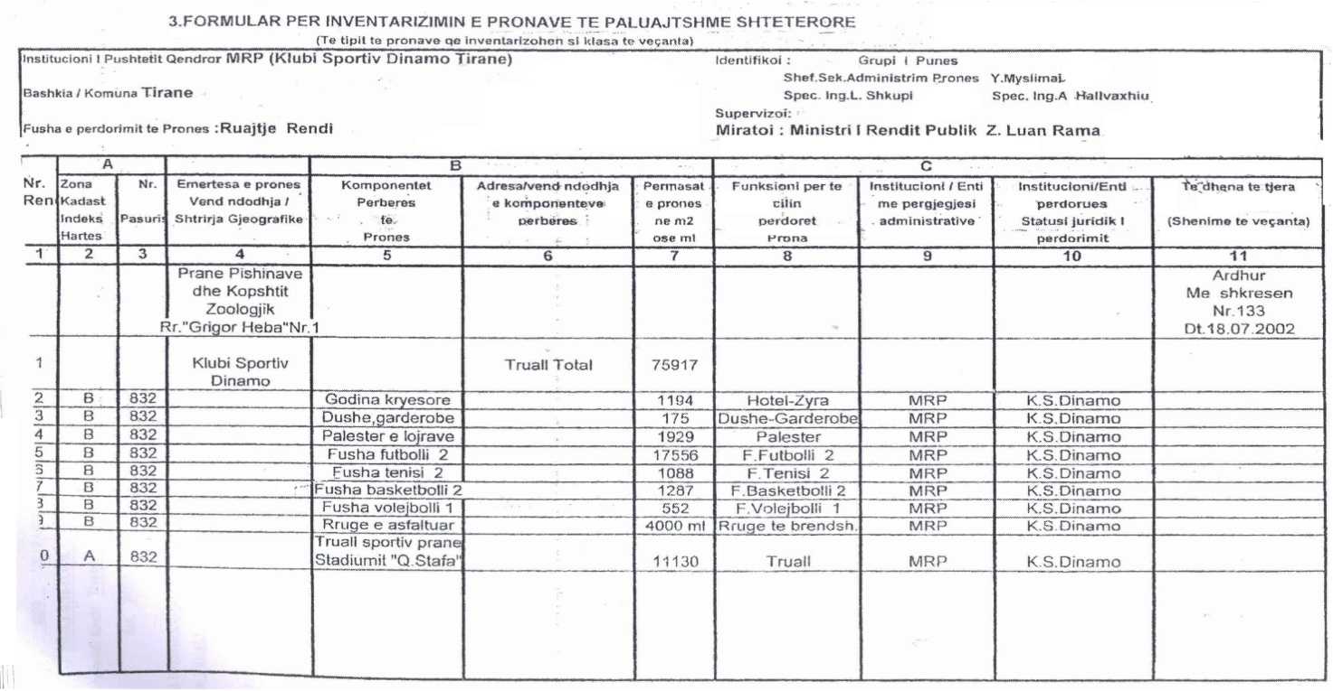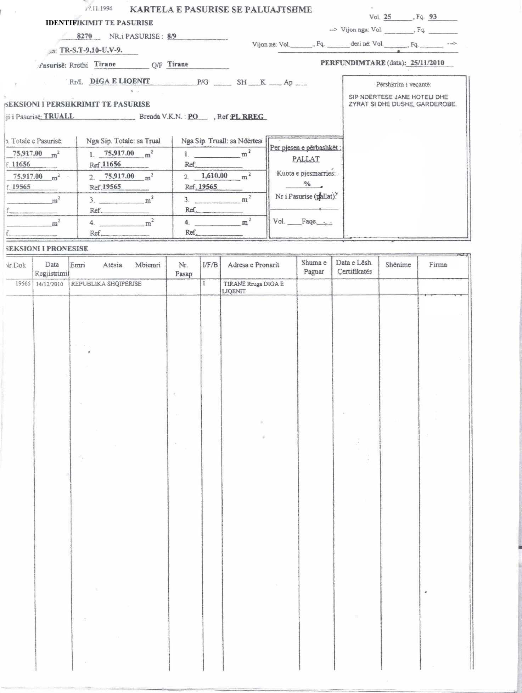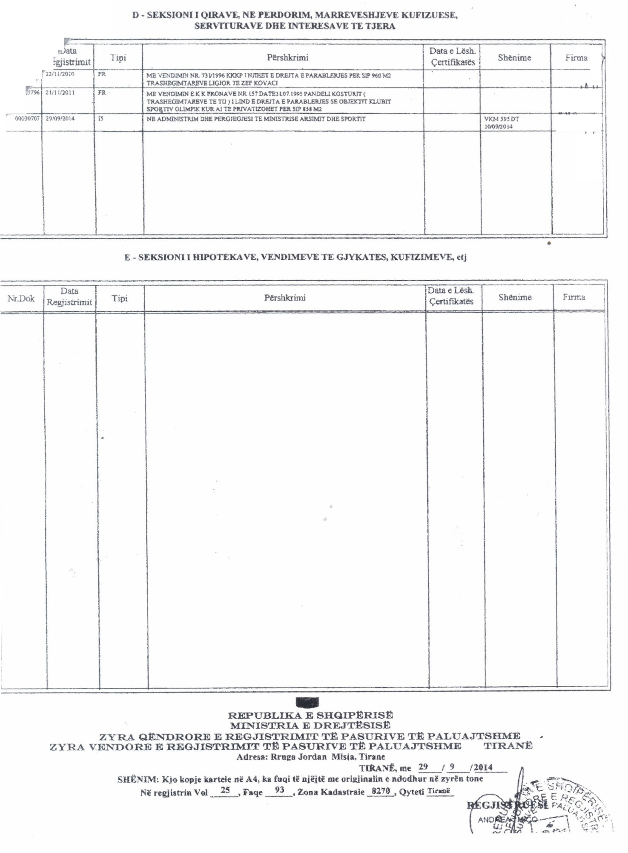

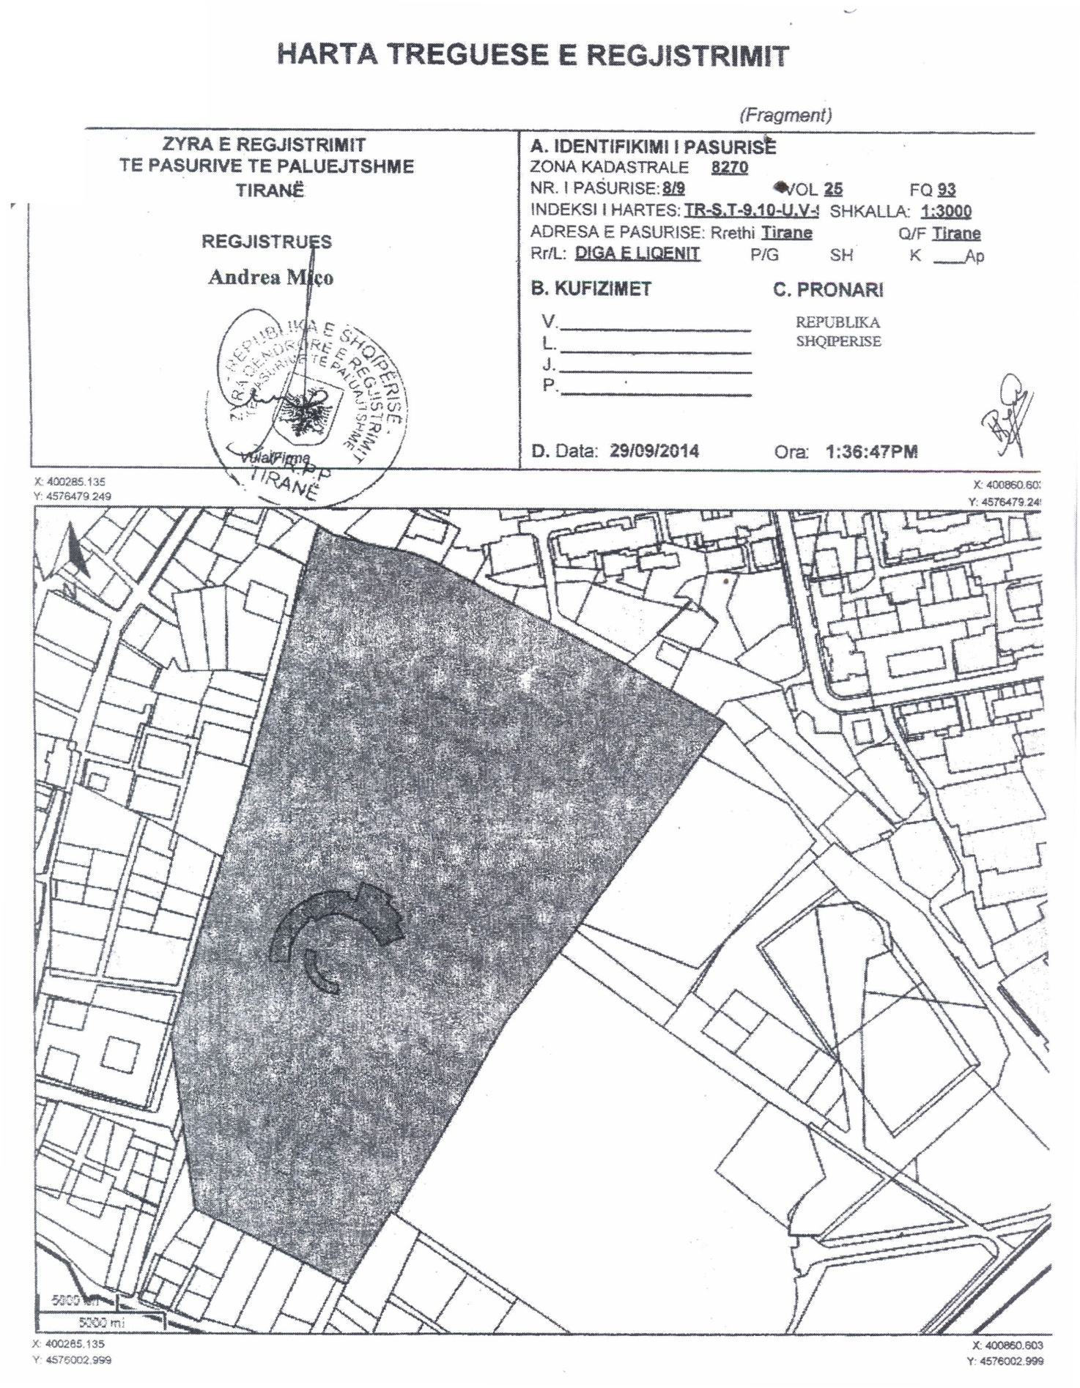

VENDIM

Nr. 316, datë 27.4.2016

PËR PËRCAKTIMIN E MASËS SË FINANCIMIT, NGA BUXHETI I VITIT 2016, PËR BASHKËSITË FETARE TRADICIONALE QË KANË NËNSHKRUAR MARRËVESHJE ME KËSHILLIN E MINISTRAVE

Në mbështetje të nenit 100 të Kushtetutës, të neneve 4 e 6, të ligjit nr. 10140, datë 15.5.2009, “Për financimin nga buxheti i shtetit të bashkësive fetare tradicionale, që kanë nënshkruar marrëveshje me Këshillin e Ministrave”, të nenit 5, të ligjit nr. 9936, datë 26.6.2008, “Për menaxhimin e sistemit buxhetor në Republikën e Shqipërisë”, të ndryshuar, dhe të ligjit nr. 147/2015, “Për buxhetin e vitit 2016”, me propozimin e ministrit të Mirëqenies Sociale dhe Rinisë, Këshilli i Ministrave

VENDOSI:

1. Masa e financimit, nga buxheti i vitit 2016, prej 109 000 000 (njëqind e nëntë milionë) lekësh, e miratuar për të mbështetur financiarisht bashkësitë fetare, të përdoret, si më poshtë vijon:
a) Komuniteti Mysliman i Shqipërisë përfiton shumën 31 416 000 (tridhjetë e një milionë e katërqind e gjashtëmbëdhjetë mijë) lekë, të ndarë në:
i) 11 748 000 (njëmbëdhjetë milionë e shtatëqind e dyzet e tetë mijë) lekë, për financimin me gjysmën e pagës minimale buxhetore për 89 punonjës të administratës;
ii) 19 668 000 (nëntëmbëdhjetë milionë e gjashtëqind e gjashtëdhjetë e tetë mijë) lekë, për financimin me gjysmën e pagës minimale buxhetore për 149 punonjës të institucioneve të arsimit parashkollor, parauniversitar dhe univer-sitar.
b) Kisha Ortodokse Autoqefale e Shqipërisë përfiton shumën 25 872 000 (njëzet e pesë milionë e tetëqind e shtatëdhjetë e dy mijë) lekë, të ndarë në:
i) 20 592 000 (njëzet milionë e pesëqind e nëntëdhjetë e dy mijë) lekë, për financimin me gjysmën e pagës minimale buxhetore për 156 punonjës të administratës;
ii) 5 280 000 (pesë milionë e dyqind e tetëdhjetë mijë) lekë, për financimin me gjysmën e pagës minimale buxhetore për 40 punonjës të institu-cioneve të arsimit parashkollor, parauniversitar dhe universitar.
c) Kisha Katolike në Shqipëri përfiton shumën 25 872 000 (njëzet e pesë milionë e tetëqind e shtatëdhjetë e dy mijë) lekë, të ndarë në:
i) 5 676 000 (pesë milionë e gjashtëqind e shtatëdhjetë e gjashtë mijë) lekë, për financimin me gjysmën e pagës minimale buxhetore për 43 punonjës të administratës;
ii) 20 196 000 (njëzet milionë e njëqind e nëntëdhjetë e gjashtë mijë) lekë, për financimin me gjysmën e pagës minimale buxhetore për 153 punonjës të institucioneve të arsimit parashkollor, parauniversitar dhe universitar.
ç) Kryegjyshata Botërore Bektashiane përfiton shumën 25 840 000 (njëzet e pesë milionë e tetëqind e dyzet mijë) lekë, të ndarë në:
i) 3 696 000 (tre milionë e gjashtëqind e nëntëdhjetë e gjashtë mijë) lekë, për financimin deri në gjysmën e pagës minimale buxhetore për 28 punonjës të administratës;
ii) 15 144 000 (pesëmbëdhjetë milionë e njëqind e dyzet e katër mijë) lekë, përkatësisht,:
- 10 144 000 (dhjetë milionë e njëqind e dyzet e katër mijë) lekë, për ndërtimin e Teqesë së Shtufit, Gjirokastër;
- 5 000 000 (pesë milionë) lekë, për ndërtimin e teqesë në Përmet.
iii) 7 000 000 (shtatë milionë) lekë, për shkak të pozitës së veçantë, si Kryegjyshatë Botërore, me qendër në Tiranë, dhe të shtrirjes së veprimtarisë së saj jashtë vendit, që do të përdoren për të mbuluar plotësisht ose pjesërisht kërkesë-preventivat e paraqitura prej saj në kërkesën e vitit 2016, sipas dokumentacionit financiar të paraqitur për kryerjen e veprimtarive të parashtruara.
2. Kalimi i fondit të përcaktuar në pikën 1, të këtij vendimi, të bëhet brenda muajit prill të vitit 2016.
3. Ngarkohen Ministria e Mirëqenies Sociale dhe Rinisë, Ministria e Financave dhe Komiteti Shtetëror për Kultet për zbatimin e këtij vendimi.
Ky vendim hyn në fuqi menjëherë dhe botohet në Fletoren Zyrtare.

KRYEMINISTRI
Edi Rama

VENDIM

Nr. 317, datë 27.4.2016

PËR PËRCAKTIMIN E AUTORITETIT PUBLIK QË PËRFAQËSON SHTETIN SI PRONAR TË AKSIONEVE TË SHOQËRIVE TË SEKTORIT TË ENERGJISË ELEKTRIKE

Në mbështetje të nenit 100 të Kushtetutës, të neneve 48, pika 2, e 53, pika 3, të ligjit nr. 43/2015, “Për sektorin e energjisë elektrike”, dhe të nenit 4, të ligjit nr. 7926, datë 20.4.1995, “Për transformimin e ndërmarrjeve shtetërore në shoqëri tregtare”, të ndryshuar, me propozimin e ministrit të Energjisë dhe Industrisë, Këshilli i Ministrave

VENDOSI:

1. Autoriteti publik, që përfaqëson shtetin si pronar të aksioneve të shoqërive Korporata Elektroenergjetike Shqiptare sh.a., dhe Operatori i Shpërndarjes së Energjisë Elektrike sh.a., është Ministria e Energjisë dhe Industrisë.
2. Autoriteti publik, që përfaqëson shtetin si pronar të aksioneve të Operatorit të Sistemit të Transmetimit sh.a., (OST), është Ministria e Zhvillimit Ekonomik, Turizmit, Tregtisë dhe Sipërmarrjes.
3. Ministri i Energjisë dhe Industrisë dhe ministri i Zhvillimit Ekonomik, Turizmit, Tregtisë dhe Sipërmarrjes emërojnë anëtarët e këshillave mbikëqyrës të shoqërive të përcaktuara në pikat 1 dhe 2, brenda 30 (tridhjetë) ditëve nga hyrja në fuqi e këtij vendimi, duke zbatuar kufizimet e përcaktuara në ligjin nr. 43/2015, “Për sektorin e energjisë elektrike”.
4. Me hyrjen në fuqi të këtij vendimi, OST-ja aplikon menjëherë pranë Entit Rregullator të Energjisë, për certifikim, sipas procedurës së përcaktuar në nenin 58, të ligjit nr. 43/2015.
5. Ministria e Energjisë dhe Industrisë ushtron të drejtat mbi OST-në, në përputhje me parashikimet e ligjit nr. 43/2015, “Për sektorin e energjisë elektrike”, dhe fushën e tij të përgjegjësisë shtetërore.
6. Ngarkohen Ministria e Zhvillimit Ekonomik, Turizmit, Tregtisë dhe Sipërmarrjes, Ministria e Energjisë dhe Industrisë, Korporata Elektro-energjetike Shqiptare, Operatori i Sistemit të Transmetimit sh.a., dhe Operatori i Shpërndarjes së Energjisë Elektrike sh.a., për zbatimin e këtij vendimi.
Ky vendim hyn në fuqi pas botimit në Fletoren Zyrtare.
KRYEMINISTRI
Edi Rama

VENDIM

Nr. 318, datë 27.4.2016

PËR PËRCAKTIMIN E AUTORITETIT KONTRAKTOR PËR TË NDËRMARRË DHE ZHVILLUAR PROCEDURAT PËR DHËNIE KONCESIONI/PARTNERITETI PUBLIK PRIVAT, ME OBJEKT NDRIÇIMIN PUBLIK NË TERRITORET E NJËSIVE ADMINISTRATIVE VENDORE, NË KUADËR TË PROGRAMIT TË EFICIENCËS SË ENERGJISË

Në mbështetje të nenit 100 të Kushtetutës dhe të pikës 3, të nenit 13, të ligjit nr. 125/2013, “Për koncesionet dhe partneritetin publik privat”, të ndryshuar, me propozimin e ministrit të Energjisë dhe Industrisë, Këshilli i Ministrave

VENDOSI:

1. Përcaktimin e Ministrisë së Energjisë dhe Industrisë, Bashkisë Tiranë dhe Bashkisë Durrës, si autoritete kontraktore, për të marrë në shqyrtim projektin e koncesionit/partneritetit publik privat, të identifikuar dhe të propozuar nga shoqëria “HeSaLight” A/S, për sistemin e ndriçimit të Bashkisë Tiranë dhe të Bashkisë Durrës, në kuadër të programit të eficiencës së energjisë.
2. Ngarkohet Ministria e Energjisë dhe Industrisë të administrojë procedurat për dhënien me koncesion/PPP, në përputhje me kreun III, të ligjit nr. 125/2013, “Për koncesionet dhe partneritetin publik privat”, të ndryshuar.
3. Ngarkohen Ministria e Energjisë dhe Industrisë, Bashkia Tiranë dhe Bashkia Durrës për zbatimin e këtij vendimi.
Ky vendim hyn në fuqi pas botimit në Fletoren Zyrtare.
KRYEMINISTRI
Edi Rama

VENDIM

Nr. 319, datë 27.4.2016

PËR PËRCAKTIMIN E PROCEDURËS E TË METODËS SË TESTIMIT TË VARIETETEVE

Në mbështetje të nenit 100 të Kushtetutës dhe të pikës 6, të nenit 33, të ligjit nr. 10416, datë 7.4.2011, “Për materialin mbjellës dhe shumëzues bimor”, me propozimin e ministrit të Bujqësisë, Zhvillimit Rural dhe Administrimit të Ujërave, Këshilli i Ministrave

VENDOSI:

I. TË PËRGJITHSHME
1. Qëllimi i këtij vendimi është të përcaktojë kriteret, procedurat dhe metodat e testimit të varieteteve për dallueshmëri, uniformitet dhe stabilitet (DUS) dhe vlerën e kultivimit dhe përdorimit (VKP) me qëllim regjistrimin e tyre në Katalogun Kombëtar (KK).
2. Të gjithë termat e përcaktuar në ligjin nr. 10416, datë 7.4.2011, “Për materialin mbjellës dhe shumëzues bimor”, kanë të njëjtin kuptim edhe në këtë vendim.
II. KRITERET QË DUHET TË PLOTË-SOJË NJË VARIETET QË TESTOHET PËR DALLUESHMËRI, UNIFORMITET DHE STABILITET DHE PËR VLERËN E KULTI-VIMIT DHE PËRDORIMIT
1. Një varietet konsiderohet i dallueshëm nëse, pavarësisht nga origjina e tij nga e cila ka rezultuar, është qartësisht i dallueshëm për një ose më shumë karakteristika të rëndësishme në raport me një varietet tjetër të regjistruar si i tillë.
2. Një varietet konsiderohet i qëndrueshëm nëse pas shumëzimesh të njëpasnjëshme ose në fund të çdo cikli ai mbetet i njëjtë me përshkrimin e karakteristikave thelbësore të tij.
3. Një varietet konsiderohet uniform nëse përveç devijimeve shumë të vogla, bimët e tij shfaqin tipare dalluese gjenetikisht të ngjashme ose identike me karakteristikat e përshkruara të këtij varieteti.
4. Vlera e kultivimit dhe përdorimit të varietetit konsiderohet e kënaqshme nëse krahasuar me varietetin dëshmues të regjistruar në Katalogun Kombëtar, cilësitë e tij ofrojnë të paktën përmirësim të qartë dhe të dukshëm të kultivimit apo prodhimit ose të produkteve që rrjedhin prej tyre.
5. Provat për testimin e varieteteve për VKP-në kryhen sipas këtyre afateve:
a) Për varietetin e krijuar në vend, për 1 (një) vit;
b) Për varietetin e krijuar në shtetet anëtare të BE-së apo në shtetet që kanë nënshkruar konventën e UPOV-it, për 1 (një) vit;
c) Për varietetet e prodhuara në vendet që nuk janë anëtare të BE-së apo që nuk kanë nënshkruar konventën e UPOV-it, për 2 (dy) vite radhazi.
6. Provat për testimin e varieteteve për DUS-in, për të gjitha varietetet e bimëve bujqësore që testohen, kryhen për jo më pak se 2 (dy) vite radhazi.
7. Treguesit për vlerën e kultivimit dhe përdorimit të një varieteti që testohet për t’u regjistruar në Katalogun Kombëtar janë përcaktuar në shtojcën 1, të këtij vendimi.
8. Lejohen të vendosen në treg, pa kryer procedurat për testim:
a) farat e bimëve të familjes graminore që nuk kanë destinacion prodhimin foragjer;
b) varietetet e bimëve bujqësore, që janë miratuar në një nga vendet anëtare të BE-së ose në një nga shtetet nënshkruese të UPOV-it, me kushtin që furnizuesi të paraqesë pranë ESHFF-së skedën me të dhënat e varietetit të miratuar në vendin përkatës;
c) linjat (linjat inbreed, hibridet) të cilat janë të destinuara vetëm si komponentë për prodhimin e hibrideve.
III. KUSHTET QË DUHET TË PLOTË-SOJË SUBJEKTI PËR TESTIMIN E NJË VARIETETI PËR T’U REGJISTRUAR NË KATALOGUN KOMBËTAR
1. Subjekti, që kërkon të testojë një varietet për regjistrimin në Katalogun Kombëtar, duhet të paraqesë pranë ESHFF-së:
a) kërkesën me shkrim;
b) skedën me karakteristikat e varietetit;
c) fotografi të bimës apo të frytit të saj, për kategoritë e bimëve bujqësore si drithërat, bimët industriale, perimet, foragjeret, patatja, bimët medicinale dhe aromatike, bimët vajore e fibroze, pemët frutore, hardhitë dhe drurët dekorativë pyjorë;
ç) të dhëna për sasinë e farës për mbjellje të çdo varieteti;
d) të dhëna për origjinën e varietetit;
dh) faturën e pagesës sipas tarifave të përcaktuara në udhëzimin e përbashkët të ministrit të Bujqësisë, Zhvillimit Rural dhe Administrimit të Ujërave dhe ministrit të Financave.
2. Forma dhe përmbajtja e kërkesës për aplikim për testimin e varietetit është e përcaktuar në shtojcën 2, të këtij vendimi.
3. Për rastet kur testimi kryhet nga subjektet private, kushtet që duhet të plotësojë subjekti dhe dokumentacioni që duhet të paraqesë për testimin e një varieteti për regjistrimin e tij në Katalogun Kombëtar përcaktohen sipas procedurave që aplikohen për prokurimin publik.
4. Sasia e farës për mbjellje për çdo varietet që testohet për t’u regjistruar në Katalogun Kombëtar është përcaktuar në shtojcën 3, të këtij vendimi.
IV. PROCEDURA DHE METODA PËR TESTIMIN E NJË VARIETETI
1. Procedurat e testimit për regjistrimin e varietetit në Katalogun Kombëtar realizohen nga ESHFF-ja ose nga subjektet publike apo private, sipas përcaktimit në kreun IX, të ligjit nr. 10416, datë 7.4.2011, “Për materialin mbjellës dhe shumëzues bimor”.
2. ESHFF-ja, bazuar në metodikat e hartuara dhe të miratuara nga Komisioni i Vlerësimit të Varieteteve për Regjistrimin në Katalogun Kombëtar (KVVRKK), kryen provat e testimit sipas kësaj procedure:
a) Përgatit mostrat e materialit mbjellës e shumëzues bimor për t’i dërguar për mbjellje në pikat e miratuara me urdhër të ministrit për testimin e varieteteve;
b) Vendos kodin e veçantë për çdo mostër dhe bën regjistrimin e tyre në regjistrin përkatës;
c) Nënshkruan kontratë shërbimi me subjektet private fituese në konkurrimin publik, për kryerjen e provave të testimit në përputhje me kërkesat e pikës 2, të nenit 52, të ligjit nr. 10416, datë 7.4.2011, “Për materialin mbjellës dhe shumëzues bimor”;
ç) Nënshkruan marrëveshje me subjektet publike për kryerjen e procedurave të testimit që nuk u nënshtrohen procedurave të prokurimit publik. Forma dhe përmbajtja e marrëveshjes për kryerjen e procedurave të testimit nga subjektet publike është përcaktuar në shtojcën 4, të këtij vendimi;
d) Në bashkëpunim me subjektin publik apo privat të autorizuar, përgatit skemën e nevojshme për testim, piketimin e ngastrës dhe ndjek procedurën e mbjelljes sipas skemës përkatëse;
dh) Pajis subjektin publik apo privat të autorizuar me metodikën tip, të miratuar nga KVVRKK-ja sipas varieteteve;
e) Në përfundim të periudhës së testimit subjekti publik apo privat, i autorizuar, dorëzon të plotësuar dokumentacionin përkatës në ESHFF;
ë) Pas përfundimit të çdo testimi vjetor, ESHFF-ja duhet të plotësojë një raport të ndërmjetëm të testimit për dallueshmëri, uniformitet dhe stabilitet. Ky raport duhet të përmbajë rezultatet paraprake të testimit për DUS-in dhe problematikën e konstatuar gjatë testimit. Forma dhe përmbajtja e formularit për raportin e ndërmjetëm është përcaktuar në shtojcën 5, të këtij vendimi.
f) Pas përfundimit të testimit ESHFF-ja plotëson raportin e testimit për dallueshmëri, uniformitet dhe stabilitet, ku përcaktohet nëse varieteti i ri është i dallueshëm, uniform dhe i qëndrueshëm. Forma dhe përmbajtja e formularit për raportin përfundimtar është përcaktuar në shtojcën 6, të këtij vendimi;
g) KVVRKK-ja analizon rezultatet e testimit dhe merr vendim për të regjistruar në Katalogun Kombëtar varietetin, vetëm nëse është i dallueshëm, i qëndrueshëm dhe uniform, si dhe të ketë vlerë të kënaqshme për kultivim dhe përdorim;
gj) Vlerësimi i dosjes për testimin e një varieteti nga ESHFF-ja, për rastet kur kryhet nga subjektet shtetërore apo edhe për rastet kur testimi kryhet nga subjektet private, sipas përcaktimit të këtij vendimi, duhet të përfundojë brenda 45 ditëve;
h) Kur ESHFF-ja ose subjekti publik apo privat, i autorizuar, nuk e përfundon këtë procedurë brenda afatit të përcaktuar në shkronjën “gj”, i interesuari dorëzon ankesën pranë ESHFF-së brenda 10 ditëve nga data e marrjes dijeni dhe ESHFF-ja detyrohet t’i kthejë përgjigje subjektit brenda 15 ditëve nga data e paraqitjes së ankimit;
i) Nëse ESHFF-ja nuk i përgjigjet subjektit brenda afateve të përcaktuara më lart, atëherë i interesuari dorëzon ankesën pranë ministrit, i cili duhet t’i kthejë përgjigje subjektit ankues brenda 15 ditëve nga data e paraqitjes së ankesës.
V. PËRPUNIMI I TË DHËNAVE, PËRGA-TITJA E DOSJES PËR KOMISIONIN E VLERËSIMIT TË VARIETETEVE
1. Sektori përgjegjës për testimin në ESHFF, si në rastet kur testimi kryhet nga vetë ESHFF-ja edhe në rastin kur testimi kryhet nga subjekti publik apo privat, sipas përcaktimit të këtij vendimi, përpilon një dosje me të dhëna për çdo varietet të specieve të bimëve bujqësore që testohen, e cila përmban një përshkrim të qartë të punës për zbatimin e të gjitha kërkesave të metodikës përkatëse.
2. Së bashku me dosjen e të dhënave, duhet të depozitohet dhe kampioni i nevojshëm i farës së varietetit që testohet, për kryerjen e analizave biometrike në laboratorin e referencës.
3. Laboratori i referencës, bazuar në metodikën tip, kryen analizat biometrike sipas zonave të testimit dhe pajis kampionin me fletanalizën përkatëse.
4. Bazuar në të dhënat e zonave të testimit dhe analizave laboratorike, sektori përgjegjës për testimin përgatit raportin përfundimtar për KVVRKK-në.
5. ESHFF-ja i propozon KVVRKK-së që të gjitha varietetet, që do të regjistrohen në Katalogun Kombëtar, të qëndrojnë të regjistruara për jo më pak se 10 vjet, ndërsa fidanët e pemëve frutore dhe ato të hardhisë të qëndrojnë të regjistruara deri në futjen e tyre në prodhim.
VI. DISPOZITAT E FUNDIT
1. Kreu IV, “Procedura dhe metodat e testimit të varieteteve që regjistrohen në Katalogun Kombëtar”, i vendimit nr. 309, datë 21.5.2014, të Këshillit të Ministrave, “Për kriteret e tregtimit, certifikimit dhe testimit të farës së panxharit”, kreu IV, “Procedura dhe metodat e testimit të varieteteve që regjistrohen në Katalogun Kombëtar”, i vendimit nr. 86, datë 30.1.2013, të Këshillit të Ministrave, “Për përcaktimin e kritereve të tregtimit, certifikimit dhe testimit të varieteteve për farat e drithërave”, kreu IV, “Procedura dhe metodat e testimit të varieteteve që regjistrohen në Katalogun Kombëtar”, i vendimit nr. 87. datë 30.1.2013, të Këshillit të Ministrave, “Për përcaktimin e kritereve të tregtimit, certifikimit dhe testimit të farave foragjere”, dhe kreu IV, “Procedura dhe metodat e testimit të varieteteve që regjistrohen në Katalogun Kombëtar”, i vendimit nr. 574, datë 24.6.2015, të Këshillit të Ministrave, “Për kriteret e tregtimit, certifikimit dhe testimit të farës së patates”, shfuqizohen.
2. Ngarkohen ministri i Bujqësisë, Zhvillimit Rural dhe Administrimit të Ujërave dhe Enti Shtetëror i Farave dhe Fidanëve për zbatimin e këtij vendimi.
Ky vendim hyn në fuqi pas botimit në Fletoren Zyrtare.

KRYEMINISTRI
Edi Rama

SHTOJCË 1

TREGUESIT QË DUHET TË PLOTËSOJË VARIETETI PËR VLERËN E KULTIVIMIT DHE PËRDORIMIT (VKP)

Treguesit janë si më poshtë:
a) Rendimenti;
b) Qëndrueshmëria ndaj sëmundjeve e dëmtuesve;
c) Përshtatshmëria në lidhje me faktorët në mjedisin;
ç) Treguesit e cilësisë.
Karakteristikat e mësipërme të një varieteti do të konsiderohen pas daljes së rezultateve përfundimtare të testimit.

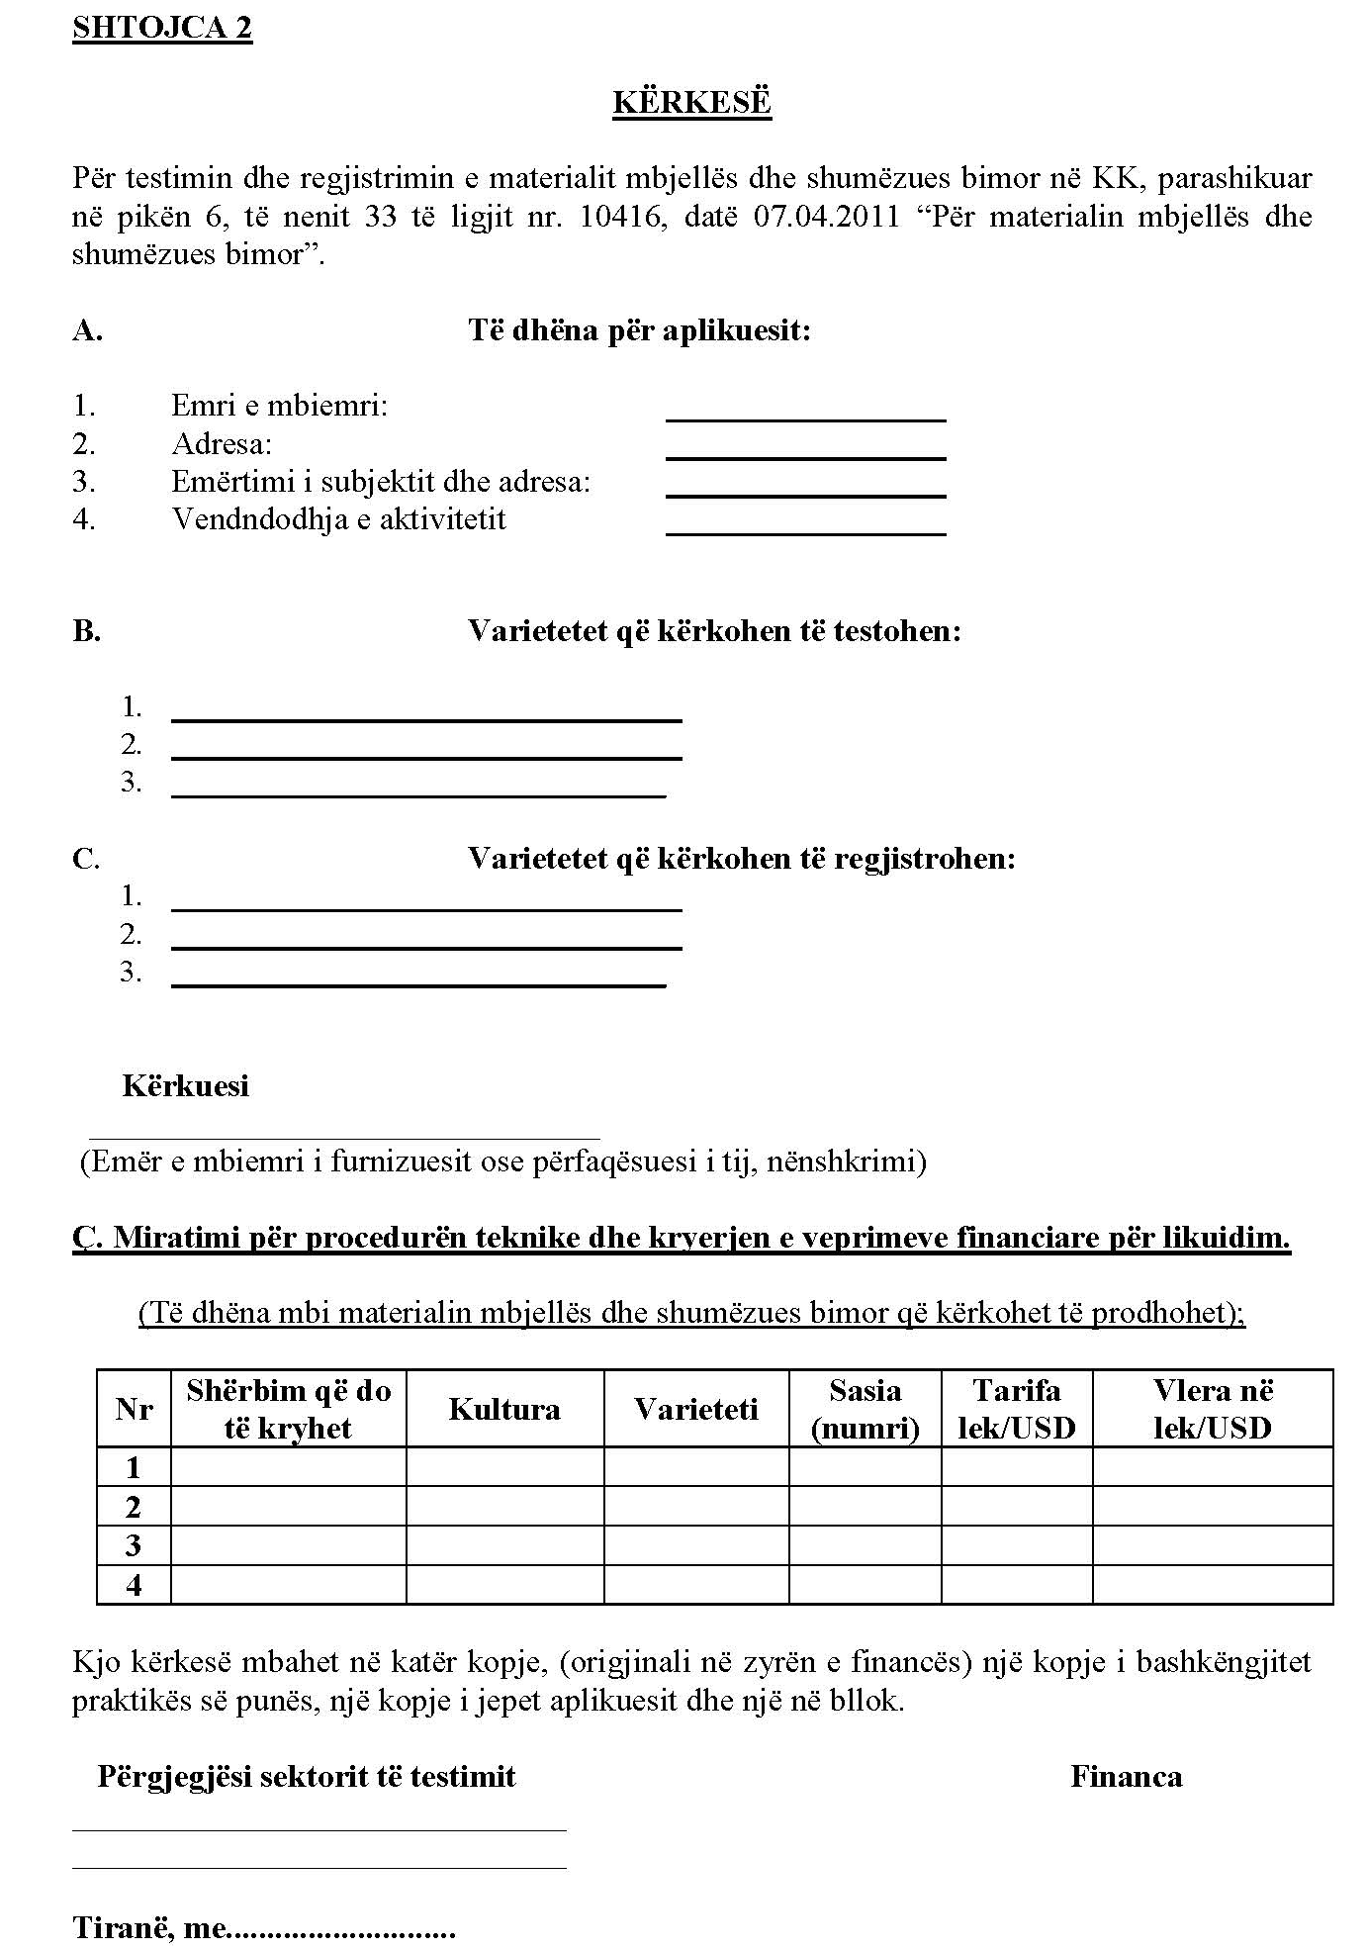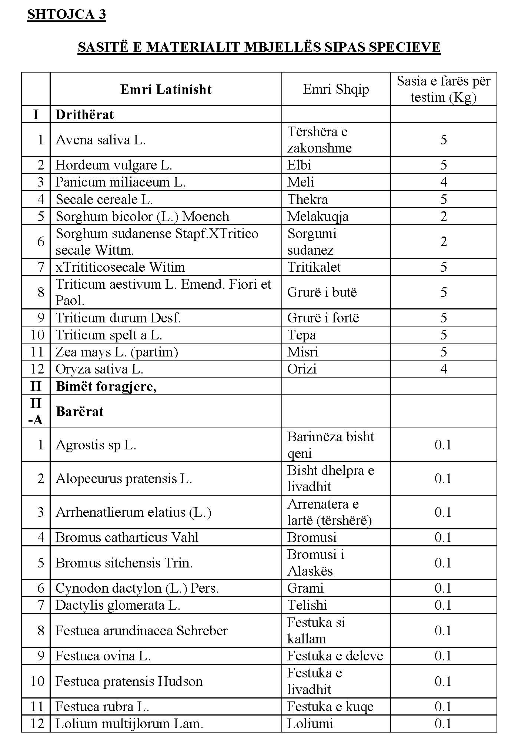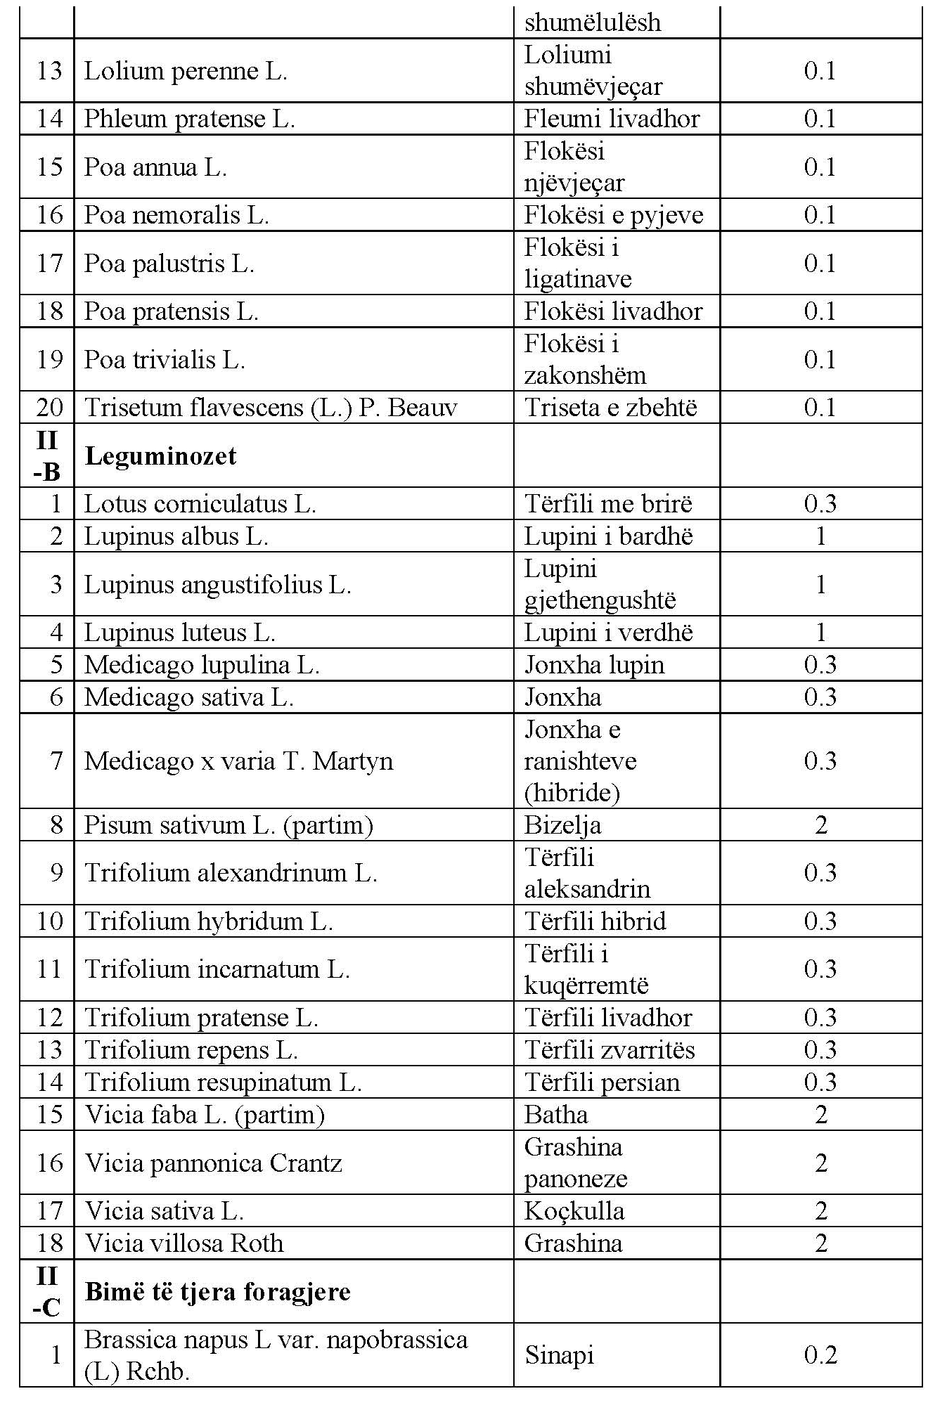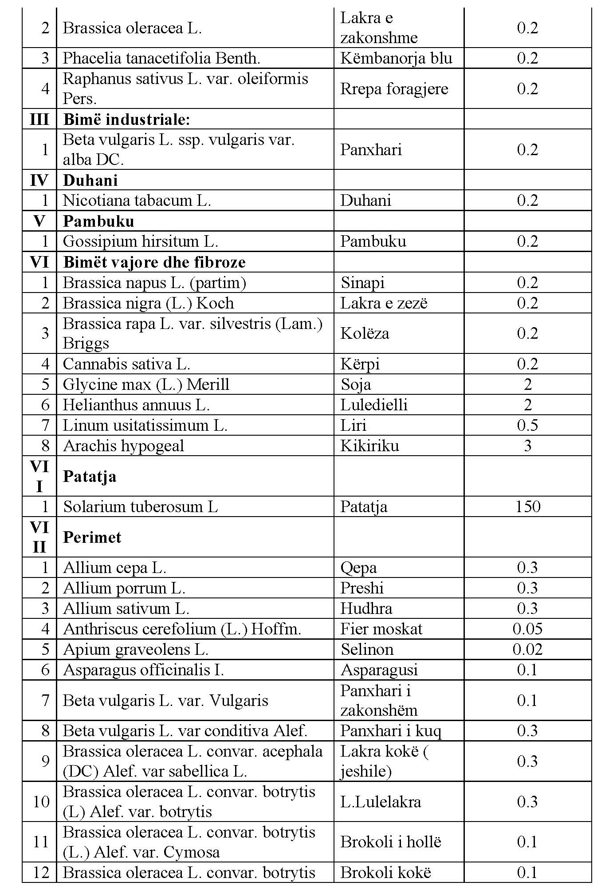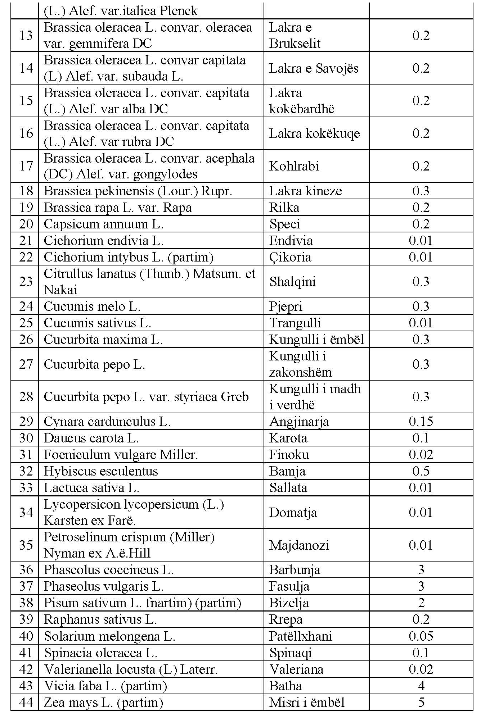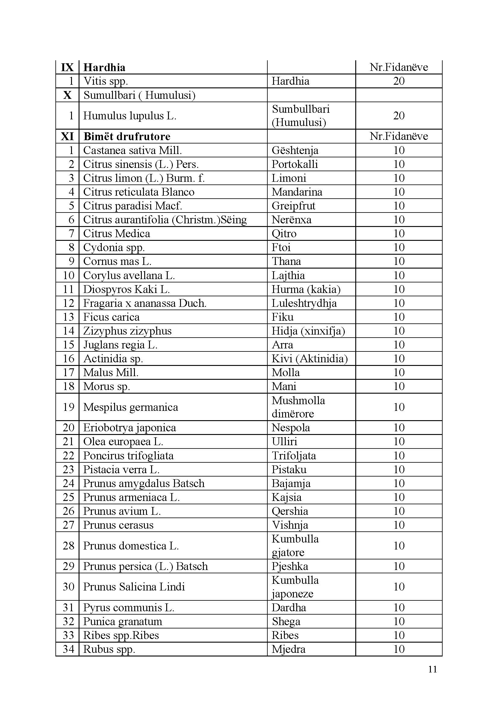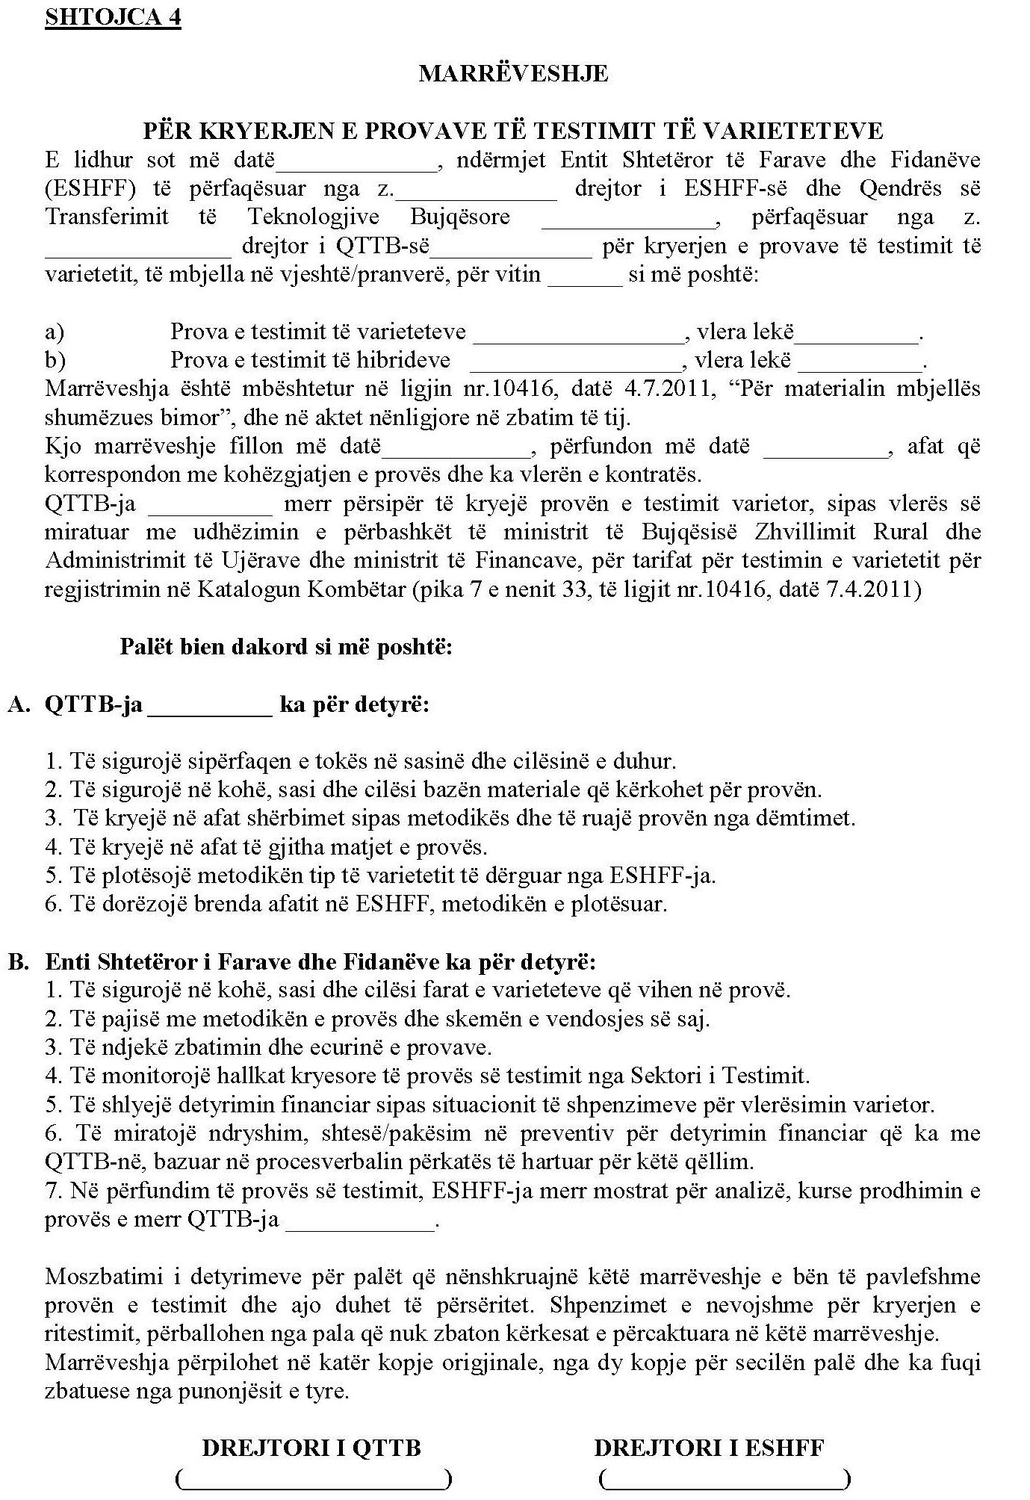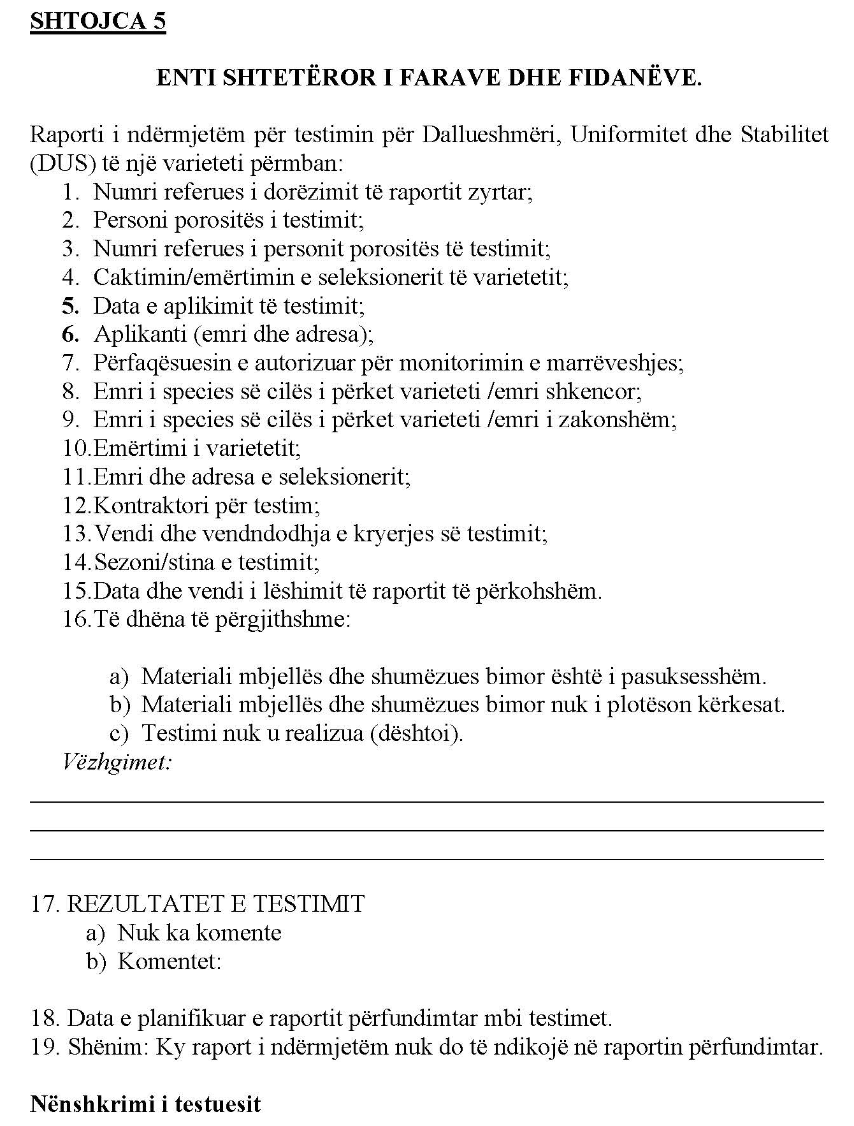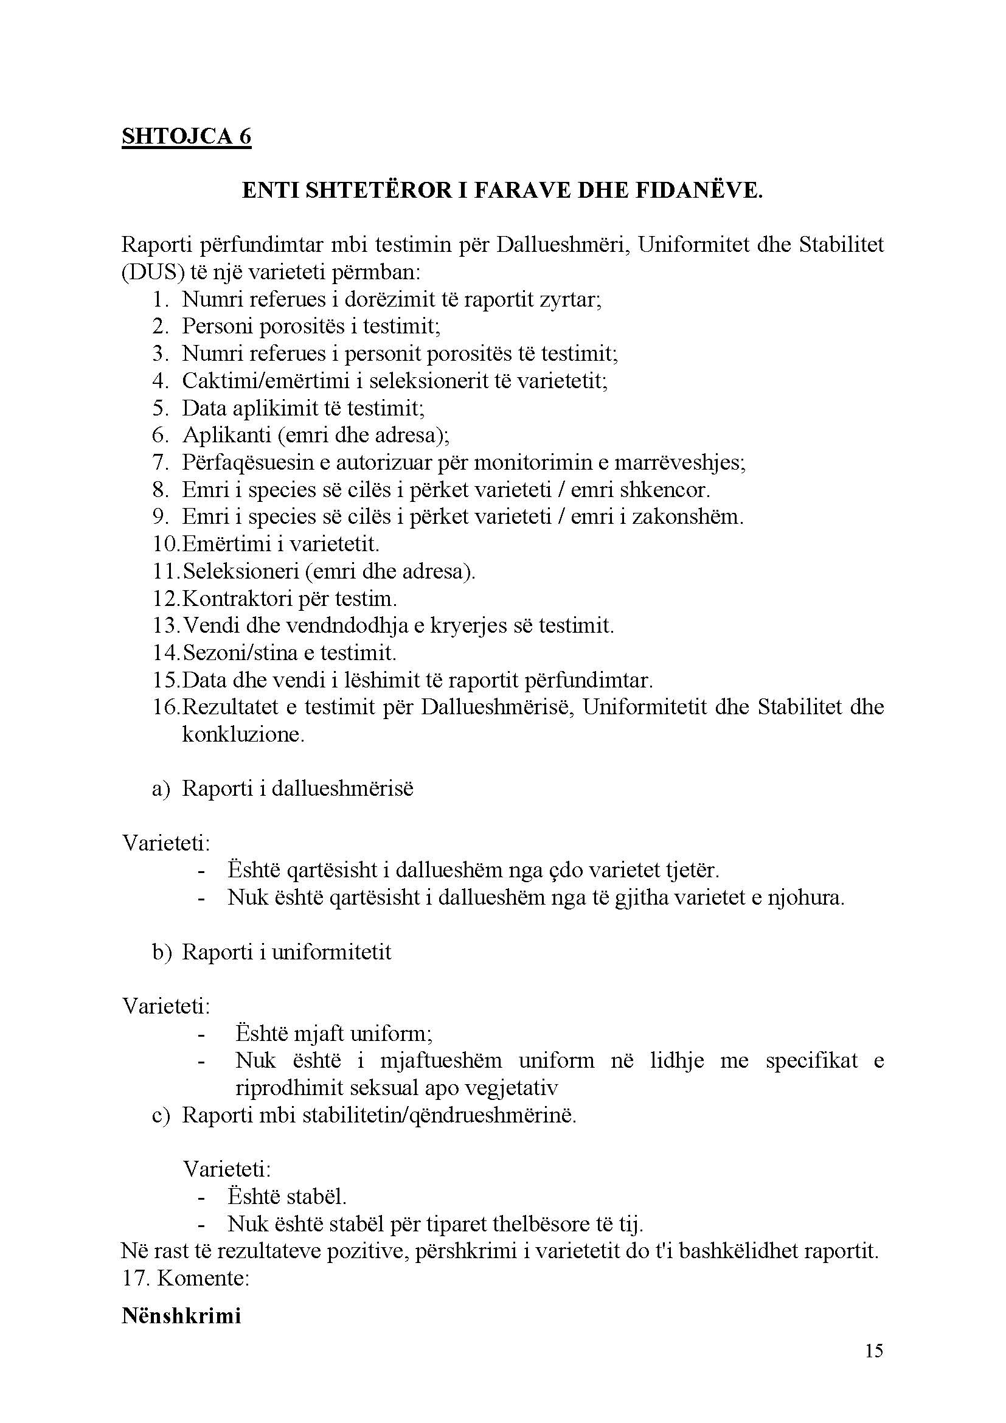

VENDIM

Nr. 320, datë 27.4.2016

PËR NJË NDRYSHIM NË VENDIMIN NR. 994, DATË 9.12.2015, TË KËSHILLIT TË MINISTRAVE, “PËR PROCEDURËN E REGJISTRIMIT TË AKTEVE TË MARRJES SË TOKËS NË PRONËSI”

Në mbështetje të nenit 100 të Kushtetutës, të nenit 9, të ligjit nr. 9948, datë 7.7.2008, “Për shqyrtimin e vlefshmërisë ligjore të krijimit të titujve të pronësisë mbi tokën bujqësore”, të ndryshuar, dhe të neneve 25 e 45, të ligjit nr. 33/2012, “Për regjistrimin e pasurive të paluajtshme”, me propozimin e ministrit të Bujqësisë, Zhvillimit Rural dhe Administrimit të Ujërave, Këshilli i Ministrave

VENDOSI:

Pika 6, e vendimit nr. 994, datë 9.12.2015, të Këshillit të Ministrave, riformulohet, si më poshtë vijon:
“6. Në çdo rast, kur është i nevojshëm hartimi i planvendosjes së ngastrave për regjistrim apo korrigjimi dhe saktësimi i tyre, ato kryhen me shpenzimet e bashkive nëpërmjet topografëve të vet.”.
Ky vendim hyn në fuqi menjëherë dhe botohet në Fletoren Zyrtare.
KRYEMINISTRI
Edi Rama

VENDIM

Nr. 322, datë 27.4.2016

PËR DISA NDRYSHIME DHE SHTESA NË VENDIMIN NR. 669, DATË 7.8.2013, TË KËSHILLIT TË MINISTRAVE, “PËR MIRATIMIN E RREGULLAVE PËR PËRCAKTIMIN, KRIJIMIN DHE REALIZIMIN E KORNIZËS REFERUESE GJEODEZIKE SHQIPTARE (KRGJSH-2010), SI METADATË”

Në mbështetje të nenit 100 të Kushtetutës dhe të pikave 1 e 4, të nenit 13, të ligjit nr. 72/2012, “Për organizimin dhe funksionimin e infra-strukturës kombëtare të informacionit gjeohapë-sinor në Republikën e Shqipërisë”, me propozimin e ministrit të Shtetit për Inovacionin dhe Adminis-tratën Publike, Këshilli i Ministrave
VENDOSI:

Në vendimin nr. 669, datë 7.8.2013, të Këshillit të Ministrave, bëhen këto ndryshime dhe shtesa:
1. Në titull dhe kudo në tekstin e vendimit e të rregullave bashkëlidhur tij, emërtimi “KRGJSH-2010” zëvendësohet me “KRGJSH”.
2. Në pikën 2, emërtimi “Ministri për Inovacionin dhe Teknologjinë e Informacionit” zëvendësohet me “Ministri i Shtetit për Inovacionin dhe Administratën Publike”.
3. Në tekstin e rregullave bashkëlidhur këtij vendimi bëhen këto ndryshime dhe shtesa:
a) Në nenin 2 bëhen ndryshimi dhe shtesa e mëposhtme:
i) Në paragrafin e dytë, të pikës 3, fjalët “... “Epoka 2010”, lidhet me kohën (1 janar 2010), në të cilën duhet të llogariten koordinatat e rrjetit shtetëror GPS...”, hiqen.
ii) Pas pikës 7 shtohet pika 7/1, me këtë përmbajtje:
“7/1. CORS (Continuously Operating Reference Stations) është rrjeti i stacioneve referencë të operimit të vazhdueshëm për përcaktimin e pozicionimit tredimensional në sipërfaqen e tokës, nëpërmjet sistemeve GNSS.”.
b) Në nenin 3 bëhen ndryshimi dhe shtesa e mëposhtme:
i) Pika 1 riformulohet, si më poshtë vijon:
“1. Korniza Referuese Gjeodezike që do të përdoret në Republikën e Shqipërisë do të quhet “Korniza Referuese Gjeodezike Shqiptare” ose shkurt (KRGJSH).”.
ii) Pas pikës 4 shtohet pika 5, me këtë përmbajtje:
“5. Përzgjedhja e realizimit të referencës evropiane dhe përcaktimi i epokës do të bëhen me vendim të ASIG-ut.”.
c) Neni 8 riformulohet si më poshtë vijon:

“Neni 8

Rrjeti shtetëror GPS materializohet nëpërmjet ndërtimit të rrjetit shtetëror aktiv të stacioneve CORS dhe rrjetit shtetëror pasiv. Koordinatat e pikave të këtyre rrjeteve përcaktohen sipas KRGJSH-së.”.
ç) Pas nenit 8 shtohen nenet 8/1 e 8/2, me këtë përmbajtje:

“Neni 8/1

Stacionet bazë të rrjetit shtetëror aktiv CORS dhe pikat e rrjetit shtetëror pasiv të vendosen në territore të institucioneve shtetërore qendrore, vendore apo shkencore, të cilat duhet të garantojnë ruajtjen fizike të rrjeteve dhe funksionimin e pandërprerë me energji të stacioneve CORS. ASIG-u garanton përdorimin e të dhënave të rrjetit aktiv nga institucionet, për qëllime të veprimtarisë së tyre.

Neni 8/2

Stacionet mareografike të rrjetit shtetëror të KRGJSH-së materializohen në terren si bazë për përcaktimin e nivelit mesatar të detit. Stacionet mareografike ndërtohen në territore të reparteve ushtarake dhe Ministria e Mbrojtjes duhet të garantojë ruajtjen fizike dhe funksionimin e pandërprerë me energji të tyre.”.
d) Neni 9 riformulohet si më poshtë vijon:

“Neni 9

Radha e kryerjes së punimeve, përgatitja e instruksioneve me kërkesat teknike për projektimin, ndërtimin dhe mirëmbajtjen e rrjeteve të parashikuara në nenin 5, përfshi këtu rrjetin shtetëror pasiv dhe rrjetin aktiv të stacioneve CORS, përcaktohen dhe miratohen nga ministri përgjegjës për infrastrukturën kombëtare të informacionit gjeohapësinor me propozimin e ASIG-ut.”.
dh) Në nenet 10 dhe 11 hiqet përcaktimi “2010”.
e) Shkronja “c” e shtesës I të vendimit riformulohet, si më poshtë vijon:
“c) Faktori dinamik i figurës së tokës pa përfshirë baticën e qëndrueshme: J2=108 263x10⁻⁸;
Këtij faktori i korrespondon shtypja në pole: 1/f = 298.257 222 101;”.
ë) Paragrafi në fund të shtesës II të vendimit riformulohet, si më poshtë vijon:
“Ndarja dhe emërtesat e fletëve të hartave për shkallë më të mëdha se shkalla 1:2500 përcaktohet me vendim të ASIG-ut.”.
Ky vendim hyn në fuqi pas botimit në Fletoren Zyrtare.
KRYEMINISTRI
Edi Rama

VENDIM

Nr. 323, datë 27.4.2016

PËR NJË NDRYSHIM DHE SHTESË NË VENDIMIN NR. 391, DATË 6.5.2015, TË KËSHILLIT TË MINISTRAVE, “PËR SHPRONËSIMIN, PËR INTERES PUBLIK, TË PRONARËVE TË PASURIVE TË PALUAJTSHME, PRONË PRIVATE, QË PREKEN NGA NDËRTIMI I RRUGËS LIDHËSE MIDIS RRUGËVE “QEMAL STAFA” DHE “ESAT BORDI”, SI DHE NDËRTIMI I LULISHTES NË PJESËN JUGORE TË BULEVARDIT “AQIF PASHA”, TE “XHAMLLIKU PARA SAHATIT”, NË BASHKINË E ELBASANIT”

Në mbështetje të nenit 100 të Kushtetutës dhe të neneve 5, pika 1, 20 e 21, të ligjit nr. 8561, datë 22.12.1999, “Për shpronësimet dhe marrjen në përdorim të përkohshëm të pasurisë, pronë private, për interes publik”, me propozimin e ministrit të Punëve të Brendshme, Këshilli i Ministrave

VENDOSI:

Në tabelën e të shpronësuarve, që përmendet në pikën 3, bashkëlidhur vendimit nr. 391, datë 6.5.2015, të Këshillit të Ministrave, bëhet ndryshimi dhe shtesa, si më poshtë vijon:
1. Emri i pronares Sherife Doksani zëvendë-sohet me emrin e pronarit “NOA sh.a.”.
2. Shtohet emri i pronarit Bardhyl Stavri, me sipërfaqe 12.3 (dymbëdhjetë pikë tre) m², me vlerë 813 522 (tetëqind e trembëdhjetë mijë e pesëqind e njëzet e dy) lekë.
Ky vendim hyn në fuqi menjëherë dhe botohet në Fletoren Zyrtare.

KRYEMINISTRI
Edi Rama

LISTA E PRONAVE DHE E PRONARËVE QË DO TË SHPRONËSOHEN PËR SHKAK TË DISA SHTESAVE DHE NDRYSHIMEVE NË VKM-në
NR. 391, DATË 6.5.2015, TË KËSHILLIT TË MINISTRAVE

Është në VKM
Emri, mbiemri | Nr. i pasurisë | Zona  kadastrale | Sipërfaqja në m²  që shpronësohet | Çmimi/  m² | Vlera/lekë | Shpronësimi/  shuma/lekë | Dokument pronësie
Sherife Doksani | 1/14-N11 | 8521 | 43.5 | 66140 | 2877090 | 2877090 | Konf. nga ZRPP-ja
Bëhet
NOA SHA | 1/14-N11 | 8521 | 43.50 | 66140 | 2877090 | 2877090 | Konf. nga ZRPP-ja
Shtohet
Bardhul Josif Stavri | 1/316-ND | 8521 | 12.30 | 66140 | 813522 | 813522 | Konf. nga ZRPP-ja

VENDIM

Nr. 324, datë 27.4.2016

PËR DISA NDRYSHIME NË VENDIMIN NR. 432, DATË 2.7.2014, TË KËSHILLIT TË MINISTRAVE, “PËR SHPRONËSIMIN, PËR INTERES PUBLIK, TË PRONARËVE TË PASURIVE TË PALUAJTSHME, PRONË PRIVATE, QË PREKEN NGA HAPJA DHE SISTEMIMI I DISA SEGMENTEVE TË RRUGËS “11 NËNTORI” (SOT RRUGA “QEMAL STAFA”) NË QYTETIN E ELBASANIT”

Në mbështetje të nenit 100 të Kushtetutës dhe të neneve 5, pika 1, 20 e 21, të ligjit nr. 8561, datë 22.12.1999, “Për shpronësimet dhe marrjen në përdorim të përkohshëm të pasurisë, pronë private, për interes publik”, me propozimin e ministrit të Punëve të Brendshme, Këshilli i Ministrave

VENDOSI:

Në pikën 3, të vendimit nr. 432, datë 2.7.2014, të Këshillit të Ministrave, bëhen ndryshimet, si më poshtë vijon:
1. Për segmentin nga kthesa e stadiumit deri në bashkim me Unazën Jugore në lindje të qytetit, tabelës bashkëlidhur vendimit i shtohet lista me pronarët e rinj, sipas tabelës 1, që i bashkëlidhet këtij vendimi, me një vlerë shpronësimi prej 1 344 701.20 (një milion e treqind e dyzet e katër mijë e shtatëqind e një pikë njëzet) lekësh;
2. Emri i pronarit Xhevit Shaban Seiti, në tabelën bashkëlidhur vendimit, zëvendësohet me emrin e pronarit Edi Ziu, sipas tabelës 2, që i bashkëlidhet këtij vendimi;
3. Për segmentin nga shkolla “Jorgji Dilo” deri te “Rotonda te Posta” (ana veriore), për pronarin Bledar Fatmir Duduci, vlera e përgjithshme e shpronësimit, nga 1 369 094.66 (një milion e treqind e gjashtëdhjetë e nëntë mijë e nëntëdhjetë e katër pikë gjashtëdhjetë e gjashtë) lekë ndryshon dhe bëhet 1 096 668 00 (një milion e nëntëdhjetë e gjashtë mijë e gjashtëqind e gjashtëdhjetë e tetë) lekë; për pronaren Shegushe Qamil Spahiu, vlera e përgjithshme e shpronësimit, nga 4 244 355 (katër milionë e dyqind e dyzet e katër mijë e treqind e pesëdhjetë e pesë) lekë ndryshon dhe bëhet 1 107 000 (një milion e njëqind e shtatë mijë) lekë, sipas tabelës 3, që i bashkëlidhet këtij vendimi;
4. Në segmentin nga shkolla “Jorgji Dilo” deri te “Rotonda te Posta” (ana veriore), vlerës së shpronësimit, prej 54 523 356.6 (pesëdhjetë e katër milionë e pesëqind e njëzet e tre mijë e treqind e pesëdhjetë e gjashtë pikë gjashtë) lekësh, i shtohet vlera prej 6 007 758.6 (gjashtë milionë e shtatë mijë e shtatëqind e pesëdhjetë e tetë pikë gjashtë) lekësh, sipas tabelës 4, që i bashkëlidhet këtij vendimi.
Ky vendim hyn në fuqi menjëherë dhe botohet në Fletoren Zyrtare.

KRYEMINISTRI
Edi Rama

LISTA E PRONAVE DHE E PRONARËVE QË DO TË SHPRONËSOHEN PËR SHKAK TË DISA SHTESAVE DHE NDRYSHIMEVE NË VKM-në
NR. 432, DATË 2.7.2014, TË KËSHILLIT TË MINISTRAVE

 | Tabela1 |  | Segmenti nga “Kthesa e stadiumit” deri në bashkim me Unazën Jugore në lindje të qytetit, ZK 8521
 | Shtohet në VKM
 |  |  |  |  | Vërtetim pronësie |  |  |  |  |  |  |  |  |  |  | Truall |  |  |  |  |  | Banesë |  |  |  |  |  |  | Njësi |  |  |  |  |  |  | Shpronësimi
Nr. | Familja |  | Nr. |  | m² |  |  |  |  |  |  | Shprons. |  |  |  | Çmimi |  | Shpron. |  | Sip. banesës m² |  |  |  | çmimi |  | shpronësim |  | Sip. njësise m² |  |  | çmimi |  | shpronësim |  |  | Shuma |  |  |  | Vërejtje
 | që shpronësohet |  | pasurie |  | truall |  | banesë |  | njësi |  |  | m² |  |  |  | lekë/m² |  | lekë |  | preket |  | shpron. |  | lekë/m² |  | lekë |  | preket | shp. |  | lekë/m² |  | lekë |  |  | lekë
1 | Luto Brahim Bani |  | 16/576+1-1 |  | 0.00 |  | 174.24 |  | 0.00 |  |  | 0.00 |  |  |  | 9460 |  | 0.00 |  | 6.14 |  | 6.14 |  | 40940 |  | 251371.60 |  | 0.00 | 0.00 |  | 66140 |  | 0.00 |  |  | 251371.60 |  |  |  | Hip “Bank. Soc. Gen. Alb.”
2 | Luto Brahim Bani |  | 16/576 |  | 90.60 |  | 0.00 |  | 0.00 |  |  | 3.07 |  |  |  | 9460 |  | 29042.20 |  | 0.00 |  | 0.00 |  | 40940 |  | 0.00 |  | 0.00 | 0.00 |  | 66140 |  | 0.00 |  |  | 29042.20
1 | Ilir Luto Bani |  | 16/576+1-2 |  | 0.00 |  | 174.24 |  | 0.00 |  |  | 0.00 |  |  |  | 9460 |  | 0.00 |  | 6.14 |  | 6.14 |  | 40940 |  | 251371.60 |  | 0.00 | 0.00 |  | 66140 |  | 0.00 |  |  | 251371.60 |  |  |  | Hip “Bank. Soc. Gen. Alb.”
2 | Ilir Luto Bani |  | 16/576 |  | 90.60 |  | 0.00 |  | 0.00 |  |  | 3.07 |  |  |  | 9460 |  | 29042.20 |  | 0.00 |  | 0.00 |  | 40940 |  | 0.00 |  | 0.00 | 0.00 |  | 66140 |  | 0.00 |  |  | 29042.20
3 | Ilir Luto Bani |  | 16/577 |  | 72.40 |  | 17.40 |  | 0.00 |  |  | 7.56 |  |  |  | 9460 |  | 71517.60 |  | 4.33 |  | 17.40 |  | 40940 |  | 712356.00 |  | 0.00 | 0.00 |  | 66140 |  | 0.00 |  |  | 783873.60
 |  |  |  |  |  |  |  |  |  |  |  |  |  |  |  |  |  |  |  |  |  |  |  |  |  |  |  |  |  |  |  |  |  |  |  | 1344701.2
 | Tabela 2
 | Ndryshim emër pronari në VKM-në 432, datë 2.7.2014
 | Është në VKM
1 | Xhevit Shaban Seiti |  | 16/382 |  | 126.50 |  | 94.82 |  |  |  |  | 14.96 |  |  |  | 11218 |  | 167821.28 |  | 13.71 |  | 13.71 |  | 37982 |  | 520733.22 |  | 0.00 | 0.00 |  | 62582 |  | 0.00 |  | 688554.50 |  |  |  |  | L.L1026-22.4.2009
 | Bëhet
1 | Edi Ziu |  | 16/382 |  | 126.50 |  | 94.82 |  |  |  |  | 14.96 |  |  |  | 11218 |  | 167821.28 |  | 13.71 |  | 13.71 |  | 37982 |  | 520733.22 |  | 0.00 | 0.00 |  | 62582 |  | 0.00 |  | 688554.50 |  |  |  |  | Konfirmuar nga ZRPP-ja
Tabela 3
Ndryshim në VKM-në 432, datë 2.7.2014
 | Është në VKM
1 | Bledar Fatmir Duduci |  | 7/185 |  | 29.00 |  | 29.00 |  | 0.00 |  |  | 14.86 |  |  |  | 4081 |  | 60643.66 |  | 14.86 |  | 29.00 |  | 45119 |  | 1308451.00 |  | 0.00 | 0.00 |  | 69719 |  | 0.00 |  |  | 1369094.66 |  |  |  | Konf .nga ZRPP-ja
2 | Shegushe Qamil Spahiu |  | 7/165 |  | 60.00 |  | 0.00 |  | 60.00 |  |  | 15.00 |  |  |  | 4081 |  | 61215.00 |  | 0.00 |  | 0.00 |  | 45119 |  | 0.00 |  | 15.00 | 60.00 |  | 69719 |  | 4183140.00 |  |  | 4244355.00 |  |  |  | Konf. nga ZRPP-ja
 |  |  |  |  |  |  |  |  |  |  |  |  |  |  |  |  |  |  |  |  |  |  |  |  |  |  |  |  |  |  |  |  |  |  |  | 5613449.66
 | Bëhet
1 | Bledar Fatmir Duduci |  | 7/185 |  | 29.00 |  | 29.00 |  | 0.00 |  |  | 14.86 |  |  |  | 4081 |  | 60643.66 |  | 0.00 |  | 0.00 |  | 45119 |  | 0.00 |  | 14.86 | 14.86 |  | 69719 |  | 1036024.34 |  |  | 1096668.00 |  |  |  | Konf .nga ZRPP-ja
2 | Shegushe Qamil Spahiu |  | 7/165 |  | 60.00 |  | 0.00 |  | 60.00 |  |  | 15.00 |  |  |  | 4081 |  | 61215.00 |  | 0.00 |  | 0.00 |  | 45119 |  | 0.00 |  | 15.00 | 15.00 |  | 69719 |  | 1045785.00 |  |  | 1107000.00 |  |  |  | Konf. nga ZRPP-ja
 |  |  |  |  |  |  |  |  |  |  |  |  |  |  |  |  |  |  |  |  |  |  |  |  |  |  |  |  |  |  |  |  |  |  |  | 2203668.00
Tabela 4
Mbi disa ndryshime në VKM-në nr. 432, datë 2.7.2014 për shpronësimin për interes publik në Bashkinë e Elbasanit
Është në VKM “Lapsus” |  |  |  |  |  |  |  |  |  |  |  |  |  |  | Truall |  |  |  |  |  | Banesë/ndërtesë |  |  |  |  |  |  |  |  | Njësi |  |  |  |  |  |  | Shpronësimi
Familja që shpronësohet |  | Nr. |  | m² |  |  |  |  |  | Shpron. |  |  |  |  | Çmimi |  |  |  | Shpronësimi |  | Sip. e banesës m² |  |  |  | Çmimi |  | Shpronësim |  |  | Sip. njësisë m² |  |  |  | Çmimi |  |  | Shpron. |  | Shuma |  | Vërejtje
 |  | Pas. |  | truall |  | banesë |  | njësi |  | m² |  |  |  |  | lekë/m² |  |  |  | lekë |  | preket |  | shp. |  | lekë/m² |  | lekë |  |  | preket |  | Shpronës. |  | lekë/m² |  |  | lekë |  | lekë
Rruga “11 Nëntori” ana veriore në VKM-në 432 |  |  |  |  |  |  |  |  |  | 2455.8 |  |  |  |  |  |  |  |  | 10022283 |  |  |  | 527.5 |  |  |  | 23798017 |  |  |  |  | 297 |  |  |  |  | 20 703 057.05 |  | 54 523 356.64
Bëhet |  |  |  |  |  |  |  |  |  | Truall |  |  |  |  |  |  |  |  |  |  | Banesë/ndërtesë |  |  |  |  |  |  |  |  | Njësi |  |  |  |  |  |  | Shpronësimi
Familja që shpronësohet |  | Nr. |  | m² |  |  |  |  |  | Shpronësim |  |  |  |  | Çmimi |  |  |  | Shpronësim |  | Sip. e banesës m² |  |  |  | Çmimi |  | Shp. |  |  | Sip. njësisë m² |  |  |  | Çmimi |  |  | Shp. | Shuma |  |  | Vërejtje
 |  | pasurie |  | truall |  | banesë |  | njësi |  | m² |  |  |  |  | lekë/m² |  |  |  | lekë |  | preket |  | Shpronës. |  | lekë/m² |  | lekë |  |  | preket |  | Shpronës. |  | lekë/m² |  |  | lekë | lekë
Rruga “11 Nëntori”, ana veriore në VKM-në 432 |  |  |  |  |  |  |  |  |  | 2629.6 |  |  |  |  |  |  |  |  | 10731398 |  |  |  | 527.5 |  |  |  | 23798017 |  |  |  |  | 373 |  |  |  |  | 26 001 701.05 | 6 0531 115.2
 |  |  |  |  |  |  |  |  |  |  |  |  |  |  |  |  |  |  |  |  |  |  |  |  |  |  |  |  |  |  |  |  |  |  |  |  |  | 6 007 758.56

VENDIM

Nr. 325, datë 27.4.2016

PËR DISA NDRYSHIME NË VENDIMIN NR. 205, DATË 9.4.2014, TË KËSHILLIT TË MINISTRAVE, “PËR SHPRONËSIMIN, PËR INTERES PUBLIK, TË PRONARËVE TË PASURIVE TË PALUAJTSHME, PRONË PRIVATE, QË PREKEN NGA HAPJA DHE NDËRTIMI I UNAZËS VERIORE, SEGMENTI A-B, NË LAGJEN “11 NËNTORI”, HAPJA DHE SISTEMIMI I ZGJATIMIT TË UNAZËS SË BRENDSHME, SEGMENTI QË BASHKON RRUGËN “28 NËNTORI” ME RRUGËN “RINIA”, SI DHE HAPJA E SISTEMIMI I ZGJATIMIT TË RRUGËS “LEF NOSI”, LAGJJA “5 MAJI”, SEGMENTI B-C, TË BASHKISË

SË ELBASANIT”

Në mbështetje të nenit 100 të Kushtetutës dhe të neneve 5, pika 1, 20 e 21, të ligjit nr. 8561, datë 22.12.1999, “Për shpronësimet dhe marrjen në përdorim të përkohshëm të pasurisë, pronë private, për interes publik”, me propozimin e ministrit të Punëve të Brendshme, Këshilli i Ministrave
VENDOSI:

Në tabelën e të shpronësuarve, të përmendur në pikën 3, të vendimit nr. 205, datë 9.4.2014, të Këshillit të Ministrave, bëhen ndryshimet, si më poshtë vijon:
“Vlera e përgjithshme e shpronësimit, për pronarin Adem Sadi Shabani, ndryshon dhe bëhet 9 660 998.5 (nëntë milionë e gjashtëqind e gjashtëdhjetë mijë e nëntëqind e nëntëdhjetë e tetë pikë pesë) lekë, nga të cilat:
a) Tokë “truall”, me sipërfaqe 149 (njëqind e dyzet e nëntë) m², me vlerë 1 972 015 (një milion e nëntëqind e shtatëdhjetë e dy mijë e pesëmbëdhjetë) lekë;
b) “Banesë”, me sipërfaqe 211.9 (dyqind e njëmbëdhjetë pikë nëntë) m², me vlerë 7 620 984 (shtatë milionë e gjashtëqind e njëzet mijë e nëntëqind e tetëdhjetë e katër) lekë;
c) “Dru frutorë” në vlerë 68 000 (gjashtëdhjetë e tetë mijë) lekë”, sipas tabelës bashkëlidhur këtij vendimi.
Ky vendim hyn në fuqi menjëherë dhe botohet në Fletoren Zyrtare.

KRYEMINISTRI
Edi Rama

LISTA E PRONAVE DHE E PRONARËVE QË DO TË SHPRONËSOHEN PËR SHKAK TË DISA NDRYSHIMEVE NË VENDIMIN NR. 205, DATË 9.4.2014, TË KËSHILLIT TË MINISTRAVE
(Segmenti nga kryqëzimi me rrugën “Ibrahim Dinçi” deri në bashkim me Unazën Veriore segmenti “B-C”), ZK 8525

 | Është në VKM
Nr. | Familja që | Nr. | Vërt. pronësisë |  | Sip. tr. | Vlera | Vlera | Sip. e banesës |  | Vlera | Shuma lekë | Dru frutorë | Shuma shprons.
 | shpronësohet | pas. | truall | banese | shp. | lekë/m² | lekë | që preket | shp. | lekë/ m² | Shp. ban | lekë | banesë + truall+dru
1 | Adem Sadi Shabani | 13/204 | 258.6 | 211.9 | 149 | 13235 | 1972015 | 18.11 | 18.11 | 35965 | 651326.15 | 68000 | 2691341.15 | Likujd. nga bashkia
 | Bëhet
1 | Adem Sadi Shabani | 13/204 | 258.6 | 211.9 | 149 | 13235 | 1972015 | 18.11 | 211.9 | 35965 | 7620983.5 | 68000 | 9660998.5

VENDIM

Nr. 326, datë 27.4.2016

PËR SHPRONËSIMIN, PËR INTERES PUBLIK, TË PRONARËVE TË PASURIVE TË PALUAJTSHME, PRONË PRIVATE, QË PREKEN NGA NDËRTIMI I SEGMENTIT RRUGOR “BY-PASS FIER (OBJEKTE)”

Në mbështetje të nenit 100 të Kushtetutës dhe të neneve 5, pika 1, 20 e 21, të ligjit nr. 8561, datë 22.12.1999, “Për shpronësimet dhe marrjen në përdorim të përkohshëm të pasurisë, pronë private, për interes publik”, me propozimin e ministrit të Transportit dhe Infrastrukturës, Këshilli i Ministrave

VENDOSI:

1. Shpronësimin, për interes publik, të pronarëve të pasurive të paluajtshme, pronë private, që preken nga ndërtimi i segmentit rrugor “By-pass Fier (objekte)”.
2. Shpronësimi të bëhet në favor të Autoritetit Rrugor Shqiptar.
3. Pronarët e pasurive të paluajtshme, që shpronësohen, të kompensohen në vlerë të plotë, sipas masës së kompensimit përkatës që paraqitet në tabelën bashkëlidhur këtij vendimi, për pasuritë “objekte”, me vlerë 22 953 116 (njëzet e dy milionë e nëntëqind e pesëdhjetë e tre mijë e njëqind e gjashtëmbëdhjetë) lekë.
4. Vlera e përgjithshme e shpronësimit, prej 22 953 116 (njëzet e dy milionë e nëntëqind e pesëdhjetë e tre mijë e njëqind e gjashtëmbëdhjetë) lekësh, të përballohet nga buxheti i vitit 2016, miratuar për Ministrinë e Transportit dhe Infrastrukturës, zëri “Shpronësime”, planifikuar për Autoritetin Rrugor Shqiptar.
5. Shpenzimet procedurale, në vlerën 70 000 (shtatëdhjetë mijë) lekë, të përballohen nga Autoriteti Rrugor Shqiptar.

6. Likuidimi i pronarëve të fillojë pas çeljes së fondit të përcaktuar në pikën 4, të këtij vendimi.
7. Pronarët e pasurive të listës që i bashkëlidhet këtij vendimi, për të cilat është bërë shënimi “Konfirmuar ZVRPP”, “Vërtetim hipotekor”, “Certifikatë pronësie”, të likuidohen, për efekt shpronësimi, në bazë të dokumentacionit të plotë të pronësisë që do të dorëzojnë pranë Autoritetit Rrugor Shqiptar.
8. Autoriteti Rrugor Shqiptar të kryejë likuidimet, për efekt shpronësimi, në bazë të pikave 4, 5, 6 dhe 7, të këtij vendimi.
9. Brenda 30 ditëve, nga data e miratimit të këtij vendimi, Zyra Qendrore e Regjistrimit të Pasurive të Paluajtshme dhe Zyra Vendore e Regjistrimit të Pasurive të Paluajtshme Fier, në bashkëpunim me Autoritetin Rrugor Shqiptar, të fillojnë procedurat për hedhjen e trupit të rrugës në hartat kadastrale, sipas planimetrisë së shpronësimit që do t’u vihet në dispozicion nga Autoriteti Rrugor Shqiptar dhe, me fillimin e procesit të likuidimit, të fillojë edhe procesi i kalimit të pronësisë, për pasuritë e shpronësuara, në favor të shtetit.
10. Zyra Qendrore e Regjistrimit të Pasurive të Paluajtshme dhe Zyra Vendore e Regjistrimit të Pasurive të Paluajtshme Fier të pezullojnë të gjitha transaksionet me pasuritë e shpronësuara, deri në momentin që do të realizohet procesi i hedhjes së trupit të rrugës në hartat kadastrale, si dhe kalimi i pronësisë, për pasuritë e shpronësuara.
11. Ngarkohen Ministria e Transportit dhe Infrastrukturës, Ministria e Financave, Autoriteti Rrugor Shqiptar, Zyra Qendrore e Regjistrimit të Pasurive të Paluajtshme dhe Zyra Vendore e Regjistrimit të Pasurive të Paluajtshme Fier për zbatimin e këtij vendimi.
Ky vendim hyn në fuqi menjëherë dhe botohet në Fletoren Zyrtare.

KRYEMINISTRI
Edi Rama
REPUBLIKA E SHQIPËRISË
MINISTRIA E TRANSPORTIT DHE INFRASTRUKTURËS
SEKTORI I SHPRONËSIMEVE
AUTORITETI RRUGOR SHQIPTAR

LISTA E OBJEKTEVE QË PREKEN NGA NDËRTIMI I SEGMENTIT RRUGOR “BY-PASS FIER”

FSHATI | Nr. | Nr. i Pasurisë | Emri, atësia, mbiemri | Nr. i Z. kad. | Ndërtim sip. m² | Vlera në leke/m² çmimi mestar | Vlera sipas çmimit mesatar | Vlera sipas preventivit | Vlera totale lekë | Lloji i objektit | Proces legalizimi | Shënime
Havaleas | 1 | 92/9 | Shefqet Ahmet Lushka | 1471 | 38.6 |  |  | 498478 | 498478 | 1- kt Magazinë | Proces legalizimi | Akt marrëveshje, ligji nr. 8/2012, datë 9.2.2012
Havaleas | 2 | 92/9 | Shefqet Ahmet Lushka | 1471 | 114 | 37240 | 4245360 |  | 4245360 | 1- kt Shtëpi banimi | Proces legalizimi | Akt marrëveshje, ligji nr. 8/2012, datë 9.2.2012
Havaleas | 6 | 266/5 | Idriz Seit Adili | 1928 | 50 |  |  | 763829 | 763829 | Magazinë 1- kt | Proces legalizimi | Akt marrëveshje, ligji nr. 8/2012, datë 9.2.2012
Dermenas | 3 | 48/37 | Vllaznim Shefqet Berisha | 1471 | 236.1 |  |  | 9919667 | 9919667 | Restorant 2- kt |  | Certifikatë pronësie
Petove | 4 | 131/2 | Asqeri Kaja | 2944 | 129 | 37240 | 4803960 |  | 4803960 | Banesë 1- kt. | Proces legalizimi | Akt marrëveshje, ligji nr. 8/2012, datë 9.2.2012
Petove | 5 | 130/9 | Arjan Shyqyri Kaja | 2944 | 48.4 | 37240 | 1802416 | 186534 | 1988950 | Banesë + ambiente ndihmese | Proces legalizimi | Akt marrëveshje, ligji nr. 8/2012, datë 9.2.2012
Mbrostar | 7 | 124/14 | Vito Azbi Serjanaj | 2636 | 30.8 |  |  | 732872 | 732872 | Ambient ndihmës 1-kt |  | Konfirmuar ZVRPP-ja
 |  |  | SHUMA TOTALE |  |  |  |  |  | 22953116

VENDIM

Nr. 327, datë 27.4.2016

PËR SHPRONËSIMIN, PËR INTERES PUBLIK, TË PRONARËVE TË PASURIVE TË PALUAJTSHME, PRONË PRIVATE, QË PREKEN NGA NDËRTIMI I LINJËS 110 kv RRASHBULL–GOLEM - KAVAJË

Në mbështetje të nenit 100 të Kushtetutës dhe të neneve 5, pika 1, 20 e 21, të ligjit nr. 8561, datë 22.12.1999, “Për shpronësimet dhe marrjen në përdorim të përkohshëm të pasurisë, pronë private, për interes publik”, me propozimin e ministrit të Energjisë dhe Industrisë, Këshilli i Ministrave

VENDOSI:

1. Shpronësimin, për interes publik, të pronarëve të pasurive të paluajtshme, pronë private, që preken nga ndërtimi i linjës 110 kV Rrashbull–Golem - Kavajë, sipas tabelës që i bashkëlidhet këtij vendimi.
2. Shpronësimi të bëhet në favor të Operatorit të Sistemit të Transmetimit (OST sh.a.).
3. Pronarët e pasurive të paluajtshme, shpronësohen në vlerë të plotë, sipas masës përkatëse të kompensimit që paraqitet në tabelën bashkëlidhur këtij vendimi, për pasurinë “tokë arë”, me sipërfaqe 3 254.97 (tre mijë e dyqind e pesëdhjetë e katër pikë nëntëdhjetë e shtatë) m², në shumën 967 956.8 (nëntëqind e gjashtëdhjetë e shtatë mijë e nëntëqind e pesëdhjetë e gjashtë pikë tetë) lekë.
4. Vlera e përgjithshme e kompensimit dhe vlera e shpenzimeve procedurale të përballohen nga Operatori i Sistemit të Transmetimit (OST sh.a.), si subjekti kërkues i këtij shpronësimi.
5. Shpronësimi të fillojë brenda muajit prill 2016.
6. Çdo pronar, për t’u likuiduar për efekt shpronësimi, të dorëzojë pranë Operatorit të Sistemit të Transmetimit (OST sh.a) dokumen-tacionin e plotë të pronësisë, vërtetimin bankar, lidhur me numrin e llogarisë dhe IBAN-in, si dhe kopjen e kartës së identitetit, të shoqëruar me një kërkesë.
7. Ngarkohen Ministria e Energjisë dhe Industrisë, Operatori i Sistemit të Transmetimit (OST sh.a.) dhe zyrat vendore të regjistrimit të pasurive të paluajtshme Durrës dhe Kavajë për zbatimin e këtij vendimi.
Ky vendim hyn në fuqi menjëherë dhe botohet në Fletoren Zyrtare.

KRYEMINISTRI
Edi Rama

LISTA E PRONARËVE QË SHPRONËSOHEN PËR EFEKT TË NDËRTIMIT TË LINJËS
110 kV RRASHBULL–GOLEM

Lloji i pasurisë së paluajtshme që shpronësohet: Tokë arë - Kavajë
Nr. | Numri i shtyllës | Të dhëna për pronësinë |  |  |  |  |  |  | Sip. shpronësim për shtyllë m² | Vlera e shpronësimit në lekë/m² | Vlera e shpronësimit në lekë për shtyllë | Shënime
Nr. | Numri i shtyllës | Emri | Atësia | Mbiemri | Zona kadastrale | Nr. i pasurisë | Lloji i pasurisë | Sasia, sip. pronës m²
FSHATI RRASHBULL
 |  |  |  |  | 3215
1 | 110 | Tefik | Muharrem | Kalluli | 3215 | 59/4 | Arë | 2835 | 17.4 | 227 | 3949.8
2 | 1 | Tefik | Muharrem | Kalluli | 3215 | 59/4 | Arë | 2835 | 82.92 | 227 | 18822.8
3 | 2A | Fatmir |  | Fraholli | 3215 | 59/3 | Arë | 300 | 51.84 | 227 | 11767.7
4 | 2 | Isuf | Kasem | Dervishi | 3215 | 53/6 | Arë | 3500 | 34.33 | 227 | 7792.9
4 | 2 | Pretendues |  |  | 3215 | 53/7 | Arë | 2500
5 | 3 | Pretendues |  |  | 3215 |  | Arë |  | 96.04 | 227 | 21801.1
6 | 4 | Pretendues |  |  | 3215 |  | Arë |  | 106.27 | 227 | 24123.3
7 | 5 | Pretendues |  |  | 3215 |  | Arë |  | 34.33 | 227 | 7792.9
8 | 6 | Pretendues |  |  | 3215 |  | Arë |  | 77.33 | 227 | 17553.9
9 | 7 | Pretendues |  |  | 3215 |  | Arë |  | 74.02 | 227 | 16802.5
10 | 8 | Pretendues |  |  | 3215 |  | Arë |  | 62.5 | 227 | 14187.5
11 | 9 | Pretendues |  |  | 3215 |  | Arë |  | 34.33 | 227 | 7792.9
FSHATI ARAPAJ
 |  |  |  |  | 1031
12 | 11 | Muharrem | Ibrahim | Pajaziti | 1031 | 126/14 | Arë | 1150 | 94.09 | 356 | 33496.0
13 | 12 | Pretendues |  |  | 1031 | 192/7 192/8 | Arë | 8700 | 77.33 | 356 | 27529.5
14 | 14 | Besim | Kadri | Troplini | 1031 | 242/10 | Arë | 3760 | 42.82 | 356 | 15243.9
15 | 15 | Pretendues |  |  | 1031 |  | Arë |  | 34.33 | 356 | 12221.5
16 | 16 | Pretendues |  |  | 1031 |  | Arë |  | 41.46 | 356 | 14759.8
FSHATI SHKALLNUR
 |  |  |  |  | 3385
17 | 17 | Ramazan | Seit | Mucaj | 3385 | 133/2 | Arë | 2500 | 94.09 | 227 | 21358.4
18 | 18 | Eqerem | Sabri | Muca | 3385 | 133/5 | Arë | 7400 | 43.88 | 227 | 9960.8
19 | 13 A | Mustafa | Jakup | Dervishi | 3385 | 146/1-2 | Arë | 540 | 51.84 | 227 | 11767.7
20 | 19 | Bashkëpronësi |  |  | 3385 | 131/1 | Arë | 1350 | 58.32 | 227 | 13238.6
21 | 20 | Demir | Ramazan | Xhafa | 3385 | 264/16 | Arë | 4900 | 40.56 | 227 | 9207.1
22 | 21 | Pretendues |  |  | 3385 |  | Arë |  | 34.33 | 227 | 7792.9
23 | 22 | Bashkëpronësi |  | Berberi | 3385 | 433/5 | Arë | 2000 | 34.33 | 227 | 7792.9
24 | 23 | Pretendues |  |  | 3385 | 490/4 491/1-10 | Arë |  | 34.33 | 227 | 7792.9
25 | 24 | Gezim |  | Copa | 3385 | 535/8 | Arë | 2400 | 34.33 | 227 | 7792.9
26 | 25 | Robert |  | Myfollari | 3385 | 565/20 | Arë | 7000 | 48.72 | 227 | 11059.4
26 | 25 | Mynyre |  | Puja | 3385 | 565/21 | Arë | 6000 | 48.72 | 227 | 11059.4
FSHATI KRYEMËDHENJ
 |  |  |  |  | 2291
27 | 26 | Pretendues |  |  | 2291 | 3/2 - | Arë |  | 58.32 | 345 | 20121.7
28 | 27 | Xhemile | Ahmet | Sinarezi | 2291 | 16/5/1 | Arë | 2300 | 34.33 | 345 | 11843.1
29 | 28 | Bashkëpronësi |  | Dervishi | 2291 | 26/2 | Arë | 2140 | 34.33 | 345 | 11843.1
30 | 29 | Azem | Islam | Dervishi | 2291 | 70/6 | Arë | 1000 | 34.33 | 345 | 11843.1
30 | 29 | Fatmir | Islam | Dervishi | 2291 | 70/7 | Arë | 1100
31 | 30 | Haxhi | Abdulla | Istrefi | 2291 | 135/9 | Arë | 950 | 34.33 | 345 | 11843.1
32 | 31 | Hamid Shtet | Reshat | Shirja | 2291 | 169/2 196/7 | Arë | 1000 | 34.33 | 345 | 11843.1
33 | 32 | Bashkëpronësi |  | Shirja | 2291 | 167/6 | Arë | 4600 | 77.33 | 345 | 26680.4
34 | 33 | Pretendues |  |  | 2291 | 215/3 | Arë |  | 34.33 | 345 | 11843.1
35 | 34 | Petrit | Shefik | Tila | 2291 | 215/7 | Arë | 10100 | 34.33 | 345 | 11843.1
36 | 36 | Pretendues |  |  | 2291 |  | Arë |  | 58.32 | 345 | 20121.7
37 | 37 | Pretendues |  |  | 2291 | 423/2 423/2 | Arë |  | 77.33 | 345 | 26680.4
38 | 38 | Pretendues |  |  | 2291 | 425/8 | Arë |  | 47.33 | 345 | 16330.4
FSHATI GOLEM
 |  |  |  |  | 1791
39 | 39 | Pretendues |  |  | 1791 |  | Arë |  | 112.36 | 345 | 38764.2
40 | 40 | Pretendues |  |  | 1791 |  | Arë |  | 112.36 | 345 | 38764.2
41 | 41 | Pretendues |  |  | 1791 |  | Arë |  | 40.56 | 345 | 13993.2
42 | 31 A | Pretendues |  |  |  |  | Arë |  | 73.96 | 345 | 25516.2
43 | 42 | Pretendues |  |  | 1791 |  | Arë |  | 77.33 | 345 | 26678.9
44 | 43 | Pretendues |  |  | 1791 |  | Arë |  | 34.33 | 345 | 11843.9
FSHATI AGONAS
 |  |  |  |  | 3961
45 | 45 | Lutfi | Masar | Zikullari | 3961 | 8/1 - | Arë | 10000 | 34.33 | 238 | 8170.5
FSHATI AGONAS
 |  |  |  |  | 3961
46 | 47 | Pretendues |  |  | 3961 | 172/4 | Arë |  | 77.33 | 238 | 18404.5
47 | 48 | Besim | Beshir | Spanjolli | 3961 | 35/4 | Arë | 5220 | 34.33 | 238 | 8170.5
48 | 49 | Xhevat | Zeqir | Çopa | 3961 | 70/4 | Arë | 12270 | 34.33 | 238 | 8170.5
49 | 50 | Idajet | Vath | Rruga | 3961 | 71/3 | Arë | 2000 | 34.33 | 238 | 8170.5
FSHATI KANAPARAJ
 |  |  |  |  | 2071
50 | 51 | Pretendues |  | Spanjolli | 2071 | 511/4 | Arë |  | 36.59 | 345 | 12623.6
51 | 52 | Pretendues |  |  | 2071 | 512/25 | Arë |  | 54.61 | 345 | 18840.5
52 | 53 | Ibrahim | Shefqet | Kanapari | 2071 | 512/20 | Arë | 12200 | 82.39 | 345 | 28424.6
53 | 54 | Ylli | Shefik | Kola | 2071 | 750/14 | Arë | 3600 | 40.56 | 345 | 13993.2
53 | 54 | Selman | Shaqir | Spanjolli | 2071 | 750/15 | Arë | 6400
54 | 55 | Bashkëpronësi |  | Çopa | 2071 | 749/6 | Arë | 6000 | 132.25 | 345 | 45626.3
BASHKIA KAVAJË
KAVAJË
 |  |  |  |  | 8551
55 | 56 | Pretendues |  |  | 8551 | 2/ |  |  |  |  |  | S’ka informacion
56 | 57 | Pretendues |  |  | 8551 | 1/ |  |  |  |  |  | S’ka informacion
57 | 58 | Pretendues |  |  | 8551 | 1/ |  |  |  |  |  | S’ka informacion
58 | 59 | Pretendues |  |  | 8551 | 5/201 |  |  |  |  |  | S’ka informacion
FSHATI GOLEM
 |  |  |  |  | 1791
59 | 62 | Pretendues |  |  | 1791 | 87 | Arë |  | 112.36 | 345 | 38764.2
60 | 63 | Pretendues |  |  | 1791 | 88 | Arë |  | 58.32 | 345 | 20120.4
61 | 64 | Pretendues |  |  | 1791 | 56 | Arë |  | 77.33 | 345 | 26678.9
Sipërfaqe totale për shpronësim në m² |  |  |  |  |  |  |  |  | 3254.97
Shuma totale në lekë për shpronësim |  |  |  |  |  |  |  |  |  |  | 967956.8

UDHËZIM

Nr. 10, datë 3.5.2016

PËR DISA SHTESA DHE NDRYSHIME NË UDHËZIMIN NR. 19, DATË 3.11.2014, “PËR ZBATIMIN E REGJIMIT TË VEÇANTË TË SKEMËS SË KOMPENSIMIT TË PRODHUESVE BUJQËSORË PËR QËLLIME TË TATIMIT MBI VLERËN E SHTUAR”, I NDRYSHUAR

Në mbështetje të nenit 102, pika 4 të Kushtetutës së Republikës së Shqipërisë, në zbatim të nenit 159, paragrafi 2, të ligjit nr. 92/2014, datë 24.7.2014, “Për tatimin mbi vlerën e shtuar në Republikën e Shqipërisë”, i ndryshuar, ministri i Financave

UDHËZON:

1. Në fund të pikës 2, të nenit 5, shtohet paragrafi me përmbajtjen e mëposhtme:
“Për aktivitetin prodhues bujqësor që kryhet në të njëjtin vend/adresë (tokë bujqësore ose adresë ku kryhet veprimtaria bujqësore/blegtorale) në pronësi ose në përdorim, ky vërtetim, për qëllime të pajisjes me NIPT, lëshohet vetëm në emër të një fermeri.”.
2. Shkronjat “a” dhe “b” në pikën 4, të nenit 5, ndryshojnë me përmbajtjen e mëposhtme:
“Për pajisjen me NIPT të fermerit janë të detyrueshme këto të dhëna:
a) të dhënat e identifikimit të fermerit, adresa e banimit, kontakte të personit;
b) vendi i ushtrimit të veprimtarisë prodhuese bujqësore. Për të njëjtin vend të veprimtarisë /adresë të ushtrimit të veprimtarisë prodhuese bujqësore, pajiset me NIPT, vetëm një fermer i cili ka në pronësi ose në përdorim dhe ushtron veprimtarinë në këtë vend.”.
3. Fjalia e dytë në pikën 3, të nenit 9, “E drejta e zbritjes së TVSH-së së kompensuar” shfuqizohet dhe pas pikës 4 shtohen pikat 5 dhe 6 me përmbajtjen e mëposhtme:
“5. Personi i tatueshëm, blerës me qëllim, që të ketë të drejtën e zbritjes së normës së kompensimit të TVSH-së të paraqitur në faturën tatimore të lëshuar sipas këtij neni, për transaksione mbi 30 000 lekë, është i detyruar të kryejë likuidimin e vlerës së faturës nëpërmjet shërbimit të Postës Shqiptare ose nëpërmjet bankës, nëse vlera e transaksionit nuk e kalon shumën prej 150 000 lekësh dhe nëpërmjet likuidimit nga llogaria bankare e tij në llogarinë bankare të fermerit, për transaksione, vlera e të cilit është më e madhe se 150 000 lekë, siç përcaktohet në nenin 59 të ligjit, “Për procedurat tatimore në RSH”.
Për transaksione sipas vlerës totale të faturës deri në 30 000 lekë, likuidimi me para në dorë vërtetohet me dokumentet përkatëse të kontabilitetit për dokumentimin e pagesave, duke pasur parasysh kushtin se brenda së njëjtës ditë, me të njëjtin fermer, nuk lejohet të kryhet më shumë se një transaksion deri në këtë vlerë.
6. Personi i tatueshëm blerës që eksporton produkteve e blera nga fermerët sipas rregullave të përcaktuara në këtë udhëzim, për qëllime të rimbursimit të TVSH-së u nënshtrohet rregullave të përcaktuara në nenin 10 të vendimit të Këshillit të Ministrave nr. 953, datë 29.12.2014, “Për dispozitat zbatuese të ligjit, “Për tatimin mbi vlerën e shtuar”. Personat e tatueshëm blerës që karakterizohen me risk zero sipas kritereve të vendimit të Këshillit të Ministrave, rimbursohen për TVSH-në, automatikisht, brenda 30 ditëve nga data e paraqitjes së kërkesës.”.
4. Në nenin 10, pas pikës 4 shtohen pikat 5, 5.1, 5.2, 5.3, 5.4 me përmbajtjen e mëposhtme:
“5. Personi i tatueshëm blerës i produkteve të fermerit, i cili për zbatimin e kësaj skeme ngarkohet të lëshojë faturë tatimore, jo vetëm për shijet që kryen, por edhe faturë në emër të fermerit si blerës i produkteve të tij, lejohet të përdorë faturë tatimore kompjuterike me numër serial unik dhe të papërsëritshëm të printuar nga sistemi i tij i regjistrimeve.
5.1 Për këtë qëllim, personi i tatueshëm duhet të paraqesë:
a) Një kërkesë me shkrim pranë Drejtorisë Rajonale Tatimore, në të cilën të tregojë se sistemi i tij i regjistrimeve është i kompjuterizuar dhe i aftë të prodhojë fatura tatimore me numër serial unik dhe të papërsëritshëm për çdo transaksion dhe që lëshon një numër të konsiderueshëm faturash;
b) Modelin e faturës kompjuterike që kërkon të përdorë, model i cili duhet të përmbajë të gjitha të dhënat në përputhje me pikën 1 dhe 2 të këtij neni.
Drejtoria Rajonale Tatimore, sigurohet që fatura tatimore kompjuterike përmban të gjitha të dhënat e nevojshme dhe brenda 7 ditëve, një kopje të kërkesës, modelin e faturës tatimore kompjuterike dhe opinionin e saj e dërgon në Drejtorinë e Për-gjithshme të Tatimeve.
5.2 Drejtori i Përgjithshëm i Tatimeve, brenda 7 ditësh miraton përdorimin e faturës tatimore kompjuterike, sipas modelit të kërkuar dhe njofton personin e tatueshëm dhe drejtorinë rajonale tatimore, e cila i dorëzon personit të tatueshëm zyrtarisht diapazonin e numrave serialë që duhet të përmbajë çdo faturë. Çdo faturë e lëshuar sipas modelit të miratuar përmban detyrimisht shënimin, “Përdorimi i kësaj fature është miratuar nga Drejtori i Përgjithshëm i Tatimeve me shkresën nr. ..., datë...”.

5.3 E drejta për të përdorur modelin e miratuar të faturës tatimore kompjuterike për personin e tatueshëm fillon pasi është pajisur me diapazonin e numrave serialë që duhet të përmbajë çdo faturë. Numri serial është unik dhe i papërsëritshëm për çdo faturë të lëshuar.
5.4 Për çdo ndryshim në modelin, përmbajtjen, formatin e faturës kompjuterike për të cilën është miratuar e drejta e përdorimit, personi i tatueshëm duhet të kërkojë miratim të modelit të ndryshuar të faturës tatimore.”.
Ky udhëzim hyn në fuqi pas botimit në Fletoren Zyrtare.

MINISTRI I FINANCAVE
Arben Ahmetaj

Ky vendim është përafruar pjesërisht me direktivën 2002/53/EC të Këshillit, datë 13 qershor 2002, “Për katalogun e përbashkët të varieteteve të specieve të bimëve bujqësore”; nr. CELEX 32002L0053-EN. Fletorja Zyrtare e Bashkimit Evropian, seria L, nr. 193, datë 20.7.2002, faqe 1–11 dhe direktiva nr. CELEX 32003L0090; nr. natyral 2003/90/CE, datë 6.10.2003, shtojca 3, faqe 10.

